**TRƯỜNG ĐẠI HỌC AN GIANG**

**KHOA CÔNG NGHỆ THÔNG TIN**

**ĐỒ ÁN THỰC TẬP CUỐI KHÓA**

**XÂY DỰNG PHẦN MỀM QUẢN LÝ TRANG THIẾT BỊ TẠI ĐÀI PHÁT THANH TRUYỀN HÌNH AN GIANG**

**HỌ TÊN TÁC GIẢ**

**Phạm Hồng Nhi – DTH195321**

**Trần Thị Tú Như – DTH195327**

**AN GIANG, 12-2022**

**TRƯỜNG ĐẠI HỌC AN GIANG**

**KHOA CÔNG NGHỆ THÔNG TIN**

**ĐỒ ÁN THỰC TẬP CUỐI KHÓA**

**XÂY DỰNG PHẦN MỀM QUẢN LÝ TRANG THIẾT BỊ TẠI ĐÀI PHÁT THANH TRUYỀN HÌNH AN GIANG**

**HỌ TÊN TÁC GIẢ**

**Phạm Hồng Nhi – DTH195321**

**Trần Thị Tú Như – DTH195327**

**GIẢNG VIÊN HƯỚNG DẪN:**

**Nguyễn Văn Hòa**

**AN GIANG, 12-2022**

**NHẬN XÉT CỦA GIẢNG VIÊN HƯỚNG DẪN**

**Giảng viên hướng dẫn**

*(Ký và ghi rõ họ tên)*

**LỜI CẢM ƠN**

Để hoàn thành đồ án này, em xin gửi lời cảm ơn đến quý thầy cô khoa Công Nghệ Thông Tin, trường Đại học An Giang đã tạo cơ hội cho được học tập, rèn luyện và tích lũy kiến thức, kỹ năng.

Đặc biệt, em xin gửi lời cảm ơn đến Giảng viên hướng dẫn cô Nguyễn Minh Vi đã tận tình chỉ dẫn, theo dõi và đưa ra những lời khuyên bổ ích giúp em giải quyết được các vấn đề và hoàn thành đồ án một cách tốt nhất.

Bằng nhiều tư liệu khác nhau, được sưu tầm từ nhiều nguồn khác nhau. Em đã xây dựng website bán hàng cho cửa hàng hoa dựa theo những yêu cầu thực tế và nhằm giúp cho việc bán hàng trở nên dễ dàng, tiện lợi.

Trong quá trình nghiên cứu và phát triển có thể sẽ có những sai sót, khiếm khuyết. Hy vọng sẽ nhận được sự đóng góp ý kiến của các bạn đọc và các quý thầy cô để em khắc phục và để đồ án ngày càng hoàn thiện hơn.

**Xin Chân Thành Cảm Ơn!**

**TÓM TẮT**

Nội dung của bài báo cáo gồm 4 chương:

**CHƯƠNG 1. TỔNG QUAN VỀ ĐỀ TÀI**

Chương này khái quát lý do chọn đề tài, phạm vi của đề tài, đối tượng và phạm vi ứng dụng của đề tài cũng như nội dung nghiên cứu và mục tiêu cần đạt được.

**CHƯƠNG 2. PHÂN TÍCH VÀ THIẾT KẾ HỆ THỐNG**

Trong chương này chủ yếu phân tích và thiết kế hệ thống. Bao gồm thu thập yêu cầu, phân tích và thiết kế hệ thống.

**CHƯƠNG 3. THIẾT KẾ VÀ CÀI ĐẶT**

Trong chương này chủ yếu là thiết kế cơ sở dữ liệu và các ràng buộc, xây dựng giao diện cho phần mềm với giao diện người dùng.

**CHƯƠNG 4. KẾT LUẬN VÀ HƯỚNG PHÁT TRIỂN**

Tổng hợp kết quả đạt được, rút ra được các kết quả đã đạt và hạn chế. Từ đó tìm ra hướng phát triển.

**MỤC LỤC**

CHƯƠNG 1. TỔNG QUAN VỀ ĐỀ TÀI 1

1.1. LÝ DO CHỌN ĐỀ TÀI 1

1.2. ĐỐI TƯỢNG VÀ PHẠM VI HỆ THỐNG 1

1.3. Mô tả bài toán 1

1.4. mục tiêu 2

CHƯƠNG 2. PHÂN TÍCH VÀ THIẾT KẾ HỆ THỐNG 4

2.1. KẾT QUẢ THU THẬP YÊU CẦU 4

2.1.1 Yêu cầu phi chức năng 4

2.1.2 Yêu cầu chức năng 4

2.2. PHÂN TÍCH 4

2.2.1 Tổng quát về sơ đồ use-case 4

2.2.2 Sơ đồ use-case 5

2.2.3 Mô tả use-case 9

2.2.4 Sơ đồ tuần tự 11

2.2.5 Sơ đồ lớp 12

CHƯƠNG 3. THIẾT KẾ VÀ CÀI ĐẶT HỆ THỐNG 14

3.1. Thiết kế cơ sở dữ liệu 14

3.1.1 Xây dựng sơ đồ quan hệ 14

3.1.2 Thiết kế dữ liệu 14

3.2. GIAO DIỆN WEBSITE 17

CHƯƠNG 4. KẾT LUẬN VÀ HƯỚNG PHÁT TRIỂN 27

4.1. KẾT QUẢ ĐẠT ĐƯỢC 27

4.2. CÁC HẠN CHẾ 27

4.3. HƯỚNG PHÁT TRIỂN 27

TÀI LIỆU THAM KHẢO 29

**DANH SÁCH HÌNH ẢNH**

Hình 1. Use-case tổng quát 6

Hình 2. Use-case khách hàng tổng quát 6

Hình 3. Use-case người quản trị tổng quát 7

Hình 4. Use-case quản lý sản phẩm 7

Hình 5. Use-case quản lý loại sản phẩm 8

Hình 6. Use-case quản lý hóa đơn 8

Hình 7. Use-case quản lý chi tiết hóa đơn 9

Hình 8. Sơ đồ tuần tự use-case đăng ký thành viên 11

Hình 9. Sơ đồ tuần tự use-case thanh toán 12

Hình 10. Sơ đồ tuần tự use-case thêm sản phẩm 12

Hình 11. Sơ đồ lớp 13

Hình 12. Giao diện trang chủ website 17

Hình 13. Giao diện đăng ký 18

Hình 14. Giao diện đăng nhập 18

Hình 15. Giao diện quản lý của người quản trị 19

Hình 16. Giao diện quản lý hoa 19

Hình 17. Giao diện thêm hoa 20

Hình 18. Giao diện chỉnh sửa hoa 20

Hình 19. Giao diện quản lý loại hoa 21

Hình 20. Giao diện thêm loại 21

Hình 21. Giao diện chỉnh sửa loại 22

Hình 22. Giao diện xem chi tiết loại 22

Hình 23. Giao diện quản lý hóa đơn 23

Hình 24. Giao diện xem hóa đơn 23

Hình 25. Giao diện quản lý hóa đơn chi tiết 24

Hình 26. Giao diện xem sản phẩm của khách hàng 24

Hình 27. Giao diện giỏ hàng 25

Hình 28. Giao diện thanh toán 25

Hình 29. Giao diện thanh toán thành công 26

Hình 30. Giao diện tìm tên hoa 26

Hình 31. Xem hoa theo loại 27

**DANH SÁCH BẢNG BIỂU**

Bảng 1. Danh sách các Actor 4

Bảng 2. Danh sách các Use-case 4

Bảng 3. Mô tả use-case đăng ký thành viên 9

Bảng 4. Mô tả use-case thanh toán 10

Bảng 5. Mô tả use-case thêm sản phẩm 10

Bảng 6. Bảng hoa 14

Bảng 7. Bảng loại hoa 14

Bảng 8. Bảng hóa đơn 15

Bảng 9. Bảng hóa đơn chi tiết 15

Bảng 10. Bảng tài khoản 15

Bảng 11. Bảng tài khoản – quyền 16

Bảng 12. Bảng quyền 16

# TỔNG QUAN VỀ ĐỀ TÀI

## LÝ DO CHỌN ĐỀ TÀI

Hiện nay, với sự phát triển không ngừng của khoa học công nghệ, ngày càng có nhiều sản phẩm công nghệ mới ra đời nhằm đáp ứng những nhu cầu của con người. Với sự phát triển đó, Internet hiện nay có thể xem như một phần không thể thiếu trong cuộc sống và thương mại điện tử cũng đang dần trở thành một xu thế chung. Đặc biệt là sau tình hình dịch bệnh COVID-19, do nhưng hạn chế của việc di chuyển nhu cầu mua sắm trực tuyến đã gia tăng mạnh.

Thay vì mua sắm theo cách truyền thống, thì bây giờ chỉ cần kết nối Internet chúng ta có thể dễ dàng tìm kiếm và mua sắm những thứ mình cần. Chính vì sự tiện lợi đó mà mua sắm trực tuyến đã dần nên phổ biến.

Nắm bắt xu hướng đó, em đã chọn đề tài “Xây dựng website bán hàng cho cửa hàng hoa”. Với sự hướng dẫn tận tình của giảng viên hướng dẫn Nguyễn Minh Vi đã giúp em hoàn thành báo cáo đồ án cá nhân. Đồng thời, em xin gửi lời cảm ơn chân thành đến cô. Nhờ cô đã chỉ ra những điểm thiếu sót mà em đã cố gắng hoàn thành đồ án cá nhân này.

## ĐỐI TƯỢNG VÀ PHẠM VI HỆ THỐNG

* Đối tượng: Mọi người có nhu cầu mua và đặt hoa thông qua mạng Internet.
* Phạm vi:
* Sử dụng nền tảng ứng dụng ASP.NET để thiết kế trang web động, ứng dụng web.
* Tìm hiểu về kỹ thuật lập trình và cách thức hoạt động của ASP.NET.

## Mô tả bài toán

Cần xây dựng một hệ thống bán hàng phù hợp với nhu cầu kinh doanh của cửa hàng. Hệ thống này sẽ giúp người quản trị quản lý những thông tin của cửa hàng trở nên dễ dàng. Khách hàng có thể dễ dàng xem thông tin chi tiết sản phẩm, việc tìm kiếm và tra cứu những sản phẩm của khách hàng được thuận tiện và nhanh chóng hơn.

Hệ thống gồm những chức năng phục vụ các đối tượng sau:

* Người quản trị: người quản lý sẽ có toàn quyền trên hệ thống, bao gồm các chức năng sau:
* Quản lý sản phẩm: cho phép thêm, xóa, sửa sản phẩm hoa mà cửa hàng bán.
* Quản lý loại sản phẩm: cho phép thêm, xóa, sửa loại hoa mà cửa hàng bán.
* Quản lý hóa đơn: cho phép xóa đơn khi có cầu và có thể cập nhật lại các thông tin liên lạc của khách hàng.
* Quản lý chi tiết hóa đơn: cho phép xóa các mặt hàng mà khách yêu cầu cũng như cập nhật lại số lượng cho khách hàng.
* Khách hàng: Khách hàng là người có nhu cầu mua sắm sản phẩm. họ sẽ tìm kiếm các mặt hàng phù hợp từ hệ thống và đặt mua mặt hàng họ thích. Vậy nên trang web phải có các chức năng cho khách hàng gồm:
* Hiển thị nội dung: người truy cập website có thể xem được các hình ảnh thông tin về sản phẩm được đưa lên.
* Tìm kiếm: có thể tìm kiếm các mặt hàng theo các tiêu chí tìm kiếm của hệ thống như tìm kiếm theo tên, loại hoa.
* Đăng ký thành viên: khách hàng lướt web có thể đăng ký làm thành viên của website.
* Đặt mua hàng: để tiện mua hàng, hệ thống cung cấp cho khách hàng một giỏ hàng, khách hàng có thể chọn hàng cần mua cho vào giỏ hàng. Giỏ hàng được thiết kế đơn giản và dễ sử dụng, khách hàng có thể thay đổi số lượng và loại bỏ các mặt hàng không muốn mua ra khỏi giỏ hàng. Khi đã chọn xong giỏ hàng, khách hàng có thể thanh toán đơn hàng và kết thúc quá trình mua hàng.

## mục tiêu

Hệ thống đảm bảo các chức năng nghiệp vụ, giúp cho việc bán hàng trở nên nhanh chóng và dễ dàng. Chức năng đăng nhập hỗ trợ trong việc phòng tránh các mối nguy hại từ bên ngoài. Công cụ tra cứu với những tiêu chí đa dạng giúp khách hàng nhanh chóng tìm ra mặt hàng cần thiết. Hỗ trợ việc tính toán các giá trị của hoá đơn như thành tiền và tổng trị giá hoá đơn, giúp cho việc bán hàng trở nên nhanh chóng, hiệu quả và chính xác.

Hệ thống với giao diện gần gũi giúp cho khách hàng dễ dàng tương các với cửa hàng. Người quản trị có thể sử dụng thành thạo và tối ưu được các chức năng có trong phần mềm.

Website tạo ra được chạy tốt trên tất cả các trình duyệt phổ biến: cốc cốc, chrome, firefox,….

Đồng thời hệ thống cần phải dễ dàng nâng cấp, bảo trì, sửa chữa khi cần bổ sung, cập nhật thông tin mới.

# PHÂN TÍCH VÀ THIẾT KẾ HỆ THỐNG

## KẾT QUẢ THU THẬP YÊU CẦU

### Yêu cầu phi chức năng

* Giao diện thân thiện, dễ sử dụng.
* Tính tương thích cao, tương ứng với các trình duyệt thông dụng.
* Tốc độ phản hồi cao, hoạt động liên tục.
* Gọn nhẹ, không cần máy có cấu hình cao.

### Yêu cầu chức năng

* Trang web dành cho quản trị viên dùng để quản lý các sản phẩm, danh mục, tài khoản khách hàng.
* Trang web dành cho khách hàng cho phép khách hàng xem các thông tin chi tiết sản phẩm, dễ dàng tìm kiếm sản phẩm phù hợp. Cho phép đặt hàng và đăng ký tài khoản khách hàng.

## PHÂN TÍCH

### Tổng quát về sơ đồ use-case

* Danh sách các Actor

Bảng 1. Danh sách các Actor

|  |  |  |
| --- | --- | --- |
| **STT** | **Actor** | **Chức năng** |
| 1 | Người quản trị | Người quản lý website, có quyền quản lý sản phẩm, loại sản phẩm và xử lý đơn hàng của khách hàng. |
| 2 | Khách hàng | Người này chỉ có quyền xem, đặt hàng sản phẩm và cập nhật thông tin liên hệ cá nhân. |

* Danh sách các Use-case

Bảng 2. Danh sách các Use-case

|  |  |  |
| --- | --- | --- |
| **STT** | **Use-case** | **Chức năng** |
| 1 | Đăng nhập | Sau khi đăng nhập vào hệ thống, dựa vào quyền được phân trước đó. Khi đăng nhập vào hệ thống thì người quản trị có toàn quyền, khách hàng chỉ có quyền xem và mua hàng. |
| 2 | Đăng xuất | Để đảm bảo tính bảo mật hệ thống thì sau khi hoàn thành thao tác với hệ thống tài khoản sẽ đăng xuất khỏi hệ thống. |
| **USE-CASE KHÁCH HÀNG** | | |
| 3 | Xem sản phẩm | Khách hàng có thể xem sản phẩm và thông tin chi tiết của sản phẩm. |
| 4 | Giỏ hàng | Khách hàng chọn sản phẩm cần mua đưa vào giỏ hàng để tiếp tục quá trình mua hàng. |
| 5 | Thanh toán | Sau khi kết thúc mua hàng khách hàng có thể thanh toán. |
| 6 | Tìm kiếm sản phẩm | Khách hàng có thể tìm kiếm theo loại và tên sản phẩm. |
| 7 | Đăng ký thành viên | Cho phép khách hàng đăng ký thành viên. |
| 8 | Cập nhật thông tin | Cho phép khách hàng cập nhật thông tin liên hệ. |
| **USE-CASE NGƯỜI QUẢN TRỊ** | | |
| 8 | Quản lý sản phẩm | Cho phép thêm, xóa, sửa sản phẩm của cửa hàng. |
| 9 | Quản lý loại sản phẩm | Cho phép thêm, xóa, sửa loại hoa của cửa hàng. |
| 10 | Quản lý hóa đơn | Cho phép xem, cập nhật, xóa đơn đặt của khách hàng. |
| 11 | Quản lý chi tiết hóa đơn | Cho phép xem chi tiết đơn hàng, xóa và cập nhật sản phẩm của đơn hàng. |

### Sơ đồ use-case

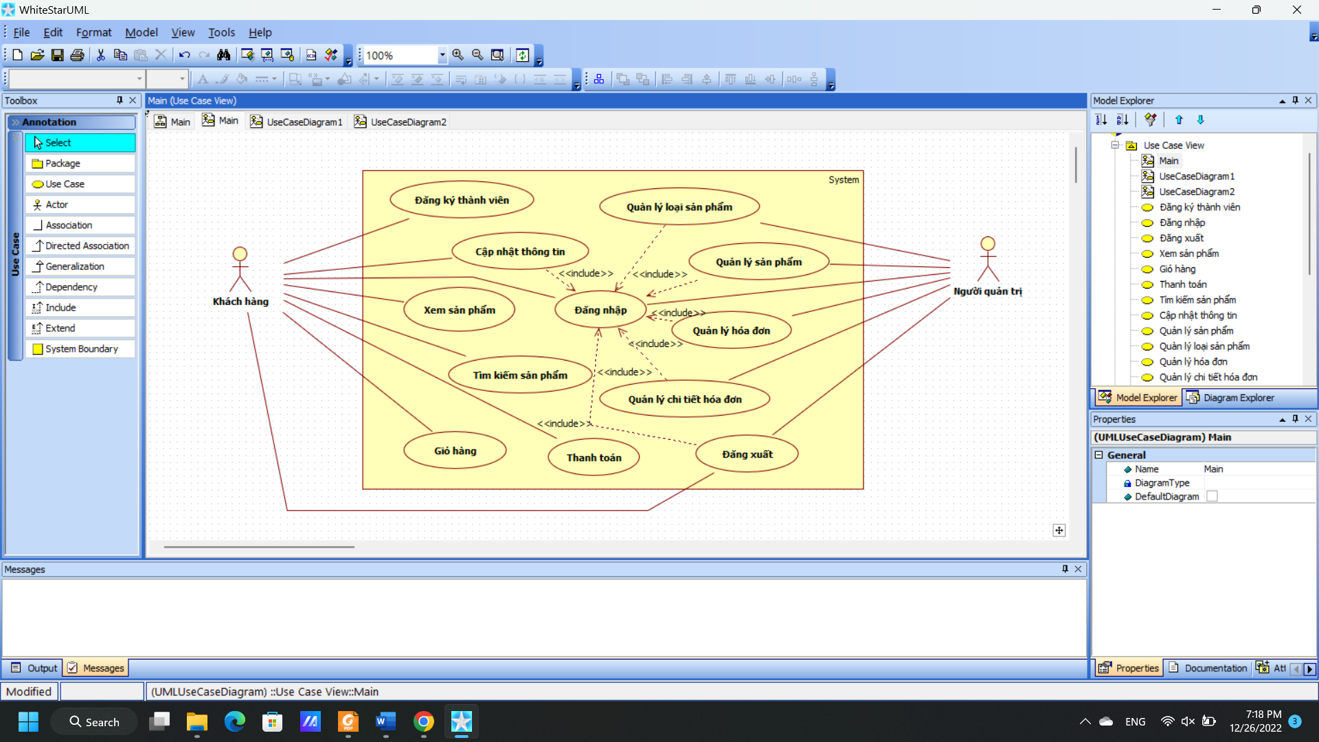

Hình 1. Use-case tổng quát

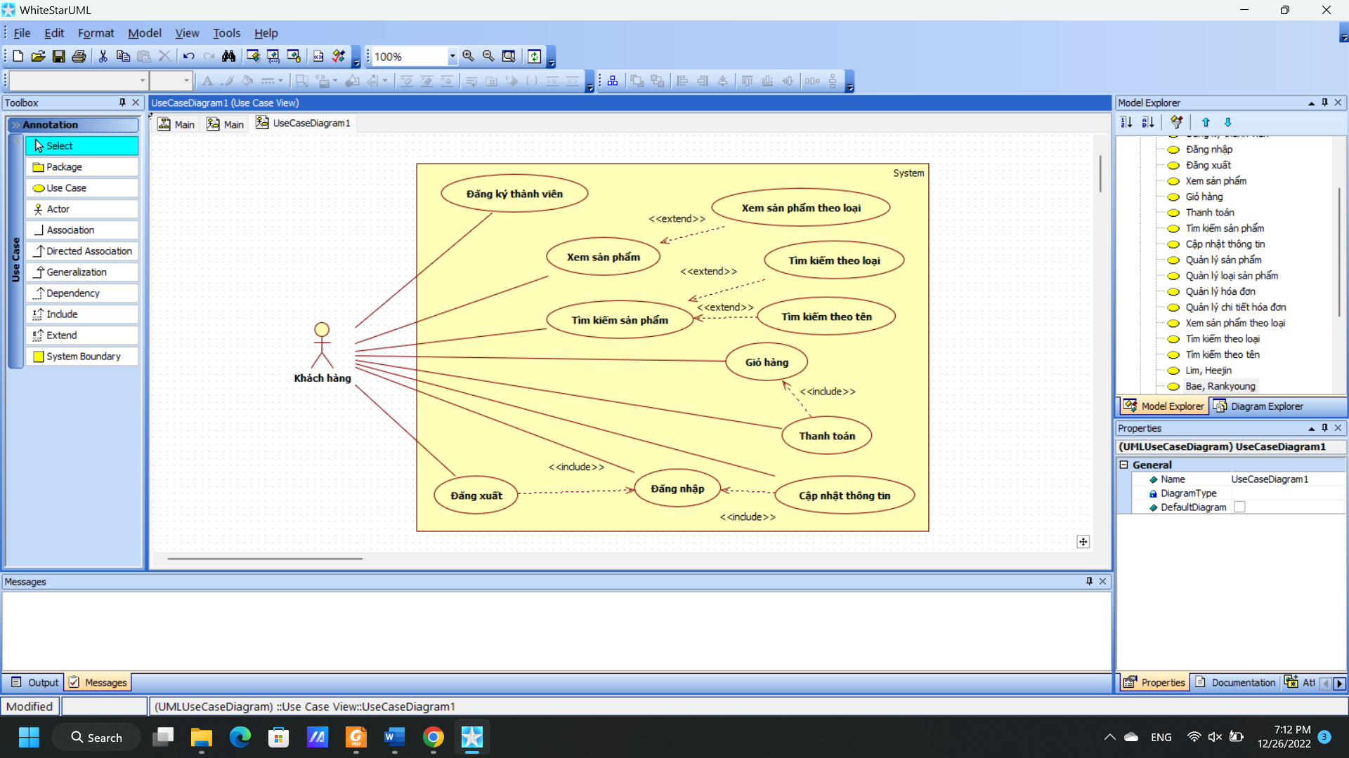

Hình 2. Use-case khách hàng tổng quát

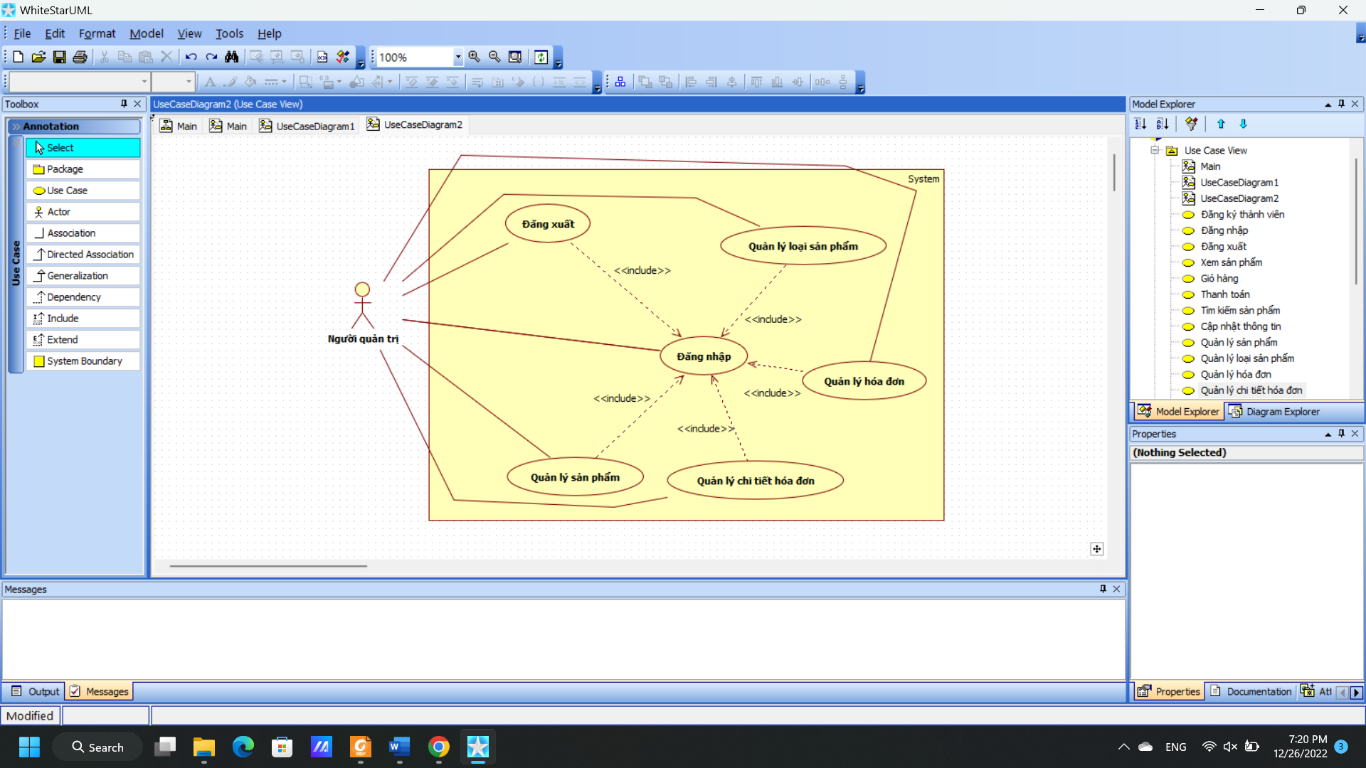

Hình 3. Use-case người quản trị tổng quát

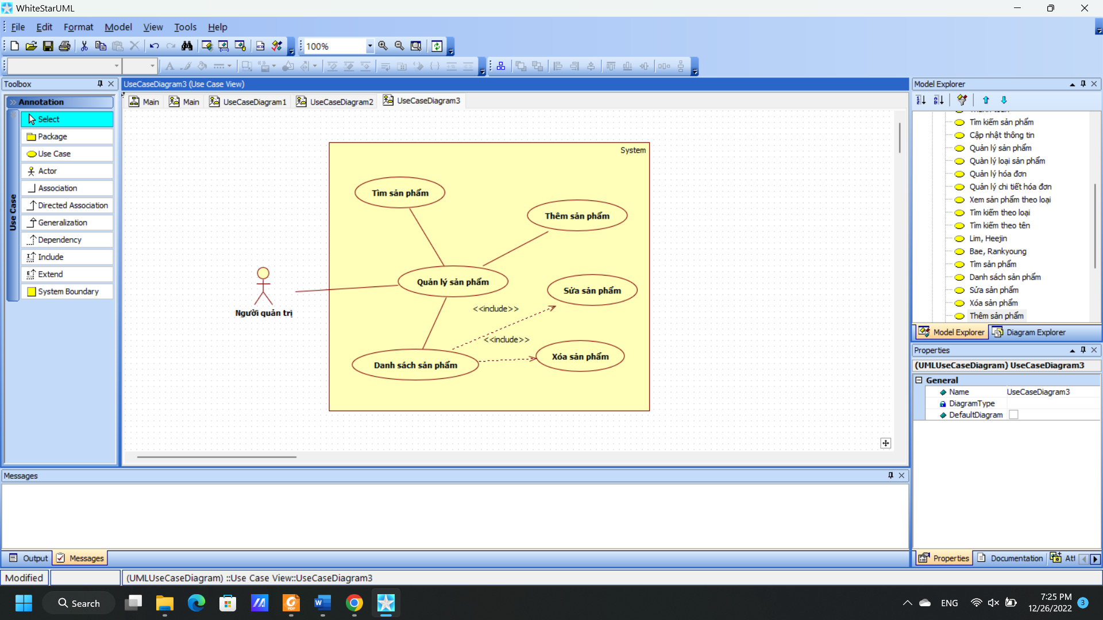

Hình 4. Use-case quản lý sản phẩm

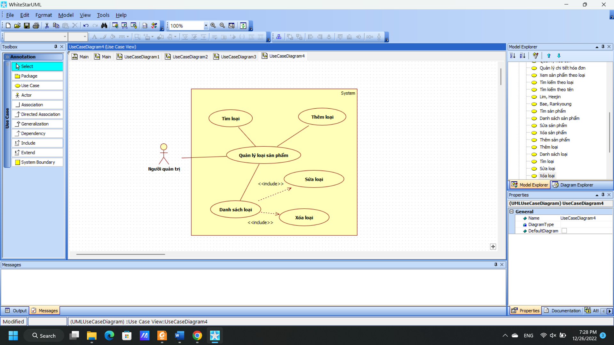

Hình 5. Use-case quản lý loại sản phẩm

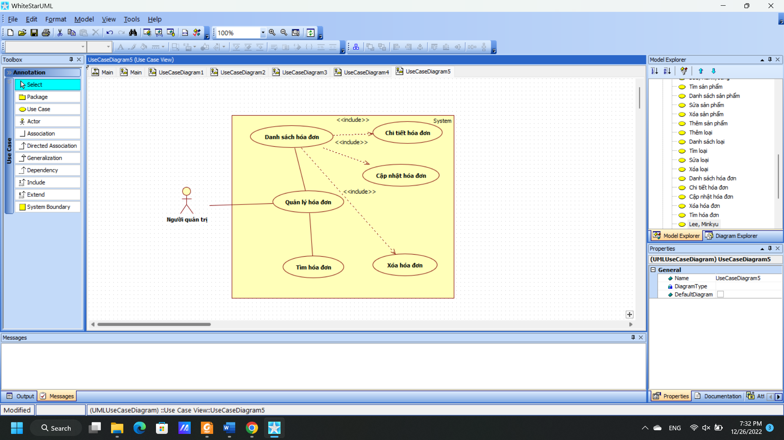

Hình 6. Use-case quản lý hóa đơn

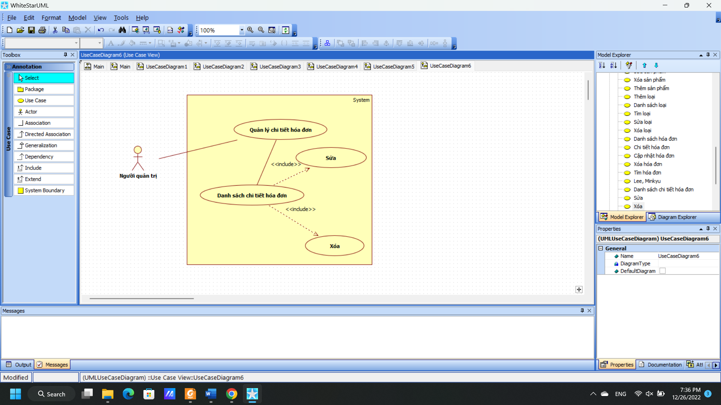

Hình 7. Use-case quản lý chi tiết hóa đơn

### Mô tả use-case

Bảng 3. Mô tả use-case đăng ký thành viên

|  |  |
| --- | --- |
| Usecase: Đăng ký thành viên | ID: |
| Tác nhân chính: Khách hàng | |
| Mô tả ngắn gọn: Use case thực hiện việc đăng ký thành viên cho khách hàng | |
| Phạm vi: Khi khách hàng truy cập website và chọn đăng ký thành viên. | |
| Điều kiện tiên quyết: Website hoạt động. | |
| Sự kiện kích hoạt: Khách chọn đăng ký thành viên. | |
| Luồng sự kiện chính:   1. Khách hàng truy cập website. 2. Khách hàng chọn chức năng đăng ký thành viên. 3. Hệ thống chuyển đến trang đăng ký để khách hàng điền các thông tin phù hợp. 4. Sau khi điền các thông tin (họ tên, số điện thoại, địa chỉ, email, mật khẩu,…) khách hàng sẽ chọn nút đăng ký để gửi thông tin vửa nhập lên hệ thống. 5. Hệ thống sẽ kiểm tra thông tin vửa nhập nếu đúng sẽ lưu lại vào cơ sở dữ liệu. Nếu thông tin sai sẽ trả về trang đăng ký. 6. Hệ thống sẽ hiện thông báo đăng ký tài khoản thành công. | |

Bảng 4. Mô tả use-case thanh toán

|  |  |
| --- | --- |
| Usecase: Thanh toán | ID: |
| Tác nhân chính: Khách hàng | |
| Mô tả ngắn gọn: Use case thực hiện việc thanh toán trong giỏ hàng cho khách hàng. | |
| Phạm vi: Khi khách hàng truy cập website và lựa chọn sản phẩm cho vào giỏ hàng. | |
| Điều kiện tiên quyết: Website hoạt động, giỏ hàng lớn hơn 0. | |
| Sự kiện kích hoạt: Khách chọn thanh toán | |
| Luồng sự kiện chính:   1. Khách hàng truy cập website và xem sản phẩm. 2. Khách hàng chọn sản phẩm cho vào giỏ hàng. 3. Khách hàng chọn thanh toán. 4. Hệ thống chuyển sang trang thanh toán. 5. Người dùng xem lại thông tin về sản phẩm, số lượng, đơn giá, địa chỉ, liên hệ. 6. Khách hàng xác nhận gửi thanh toán để hoàn tất giao dịch. 7. Hệ thống tiến hành xử lý đơn hàng. 8. Sau khi xử lý xong hệ thống sẽ lưu đơn hàng vào cơ sở dữ liệu. 9. Hiển thị thông báo mua hàng thành công. | |

Bảng 5. Mô tả use-case thêm sản phẩm

|  |  |
| --- | --- |
| Usecase: Thêm sản phẩm | ID: |
| Tác nhân chính: Người quản trị | |
| Mô tả ngắn gọn: Use case thực hiện việc thêm một sản phẩm vào website. | |
| Phạm vi: Khi người quản trị đăng nhập vào website và chọn thêm sản phẩm. | |
| Điều kiện tiên quyết: Website hoạt động. | |
| Sự kiện kích hoạt: Người quản trị chọn thêm sản phẩm. | |
| Luồng sự kiện chính:   1. Người quản trị đăng nhập vào hệ thống. 2. Người quản trị chọn vào trang quản lý sản phẩm. 3. Hệ thống chuyển đến trang quản lý sản phẩm. 4. Người quản trị vào quản lý sản phẩm chọn thêm sản phẩm. 5. Người quản trị nhập các thông tin về tên sản phẩm, số lượng, mô tả, hình ảnh, loại sản phẩm. 6. Nhấn thêm sản phẩm. 7. Hệ thống sẽ kiểm tra thông tin sản phẩm vửa nhập 8. Nếu thông tin sản phẩm vừa nhập hợp lệ sẽ lưu lại vào cơ sở dữ liệu. Nếu thông tin sản phẩm không hợp lệ sẽ hiển thị thông báo. 9. Sau khi thêm thành công sẽ trả về trang quản lý sản phẩm. | |

### Sơ đồ tuần tự

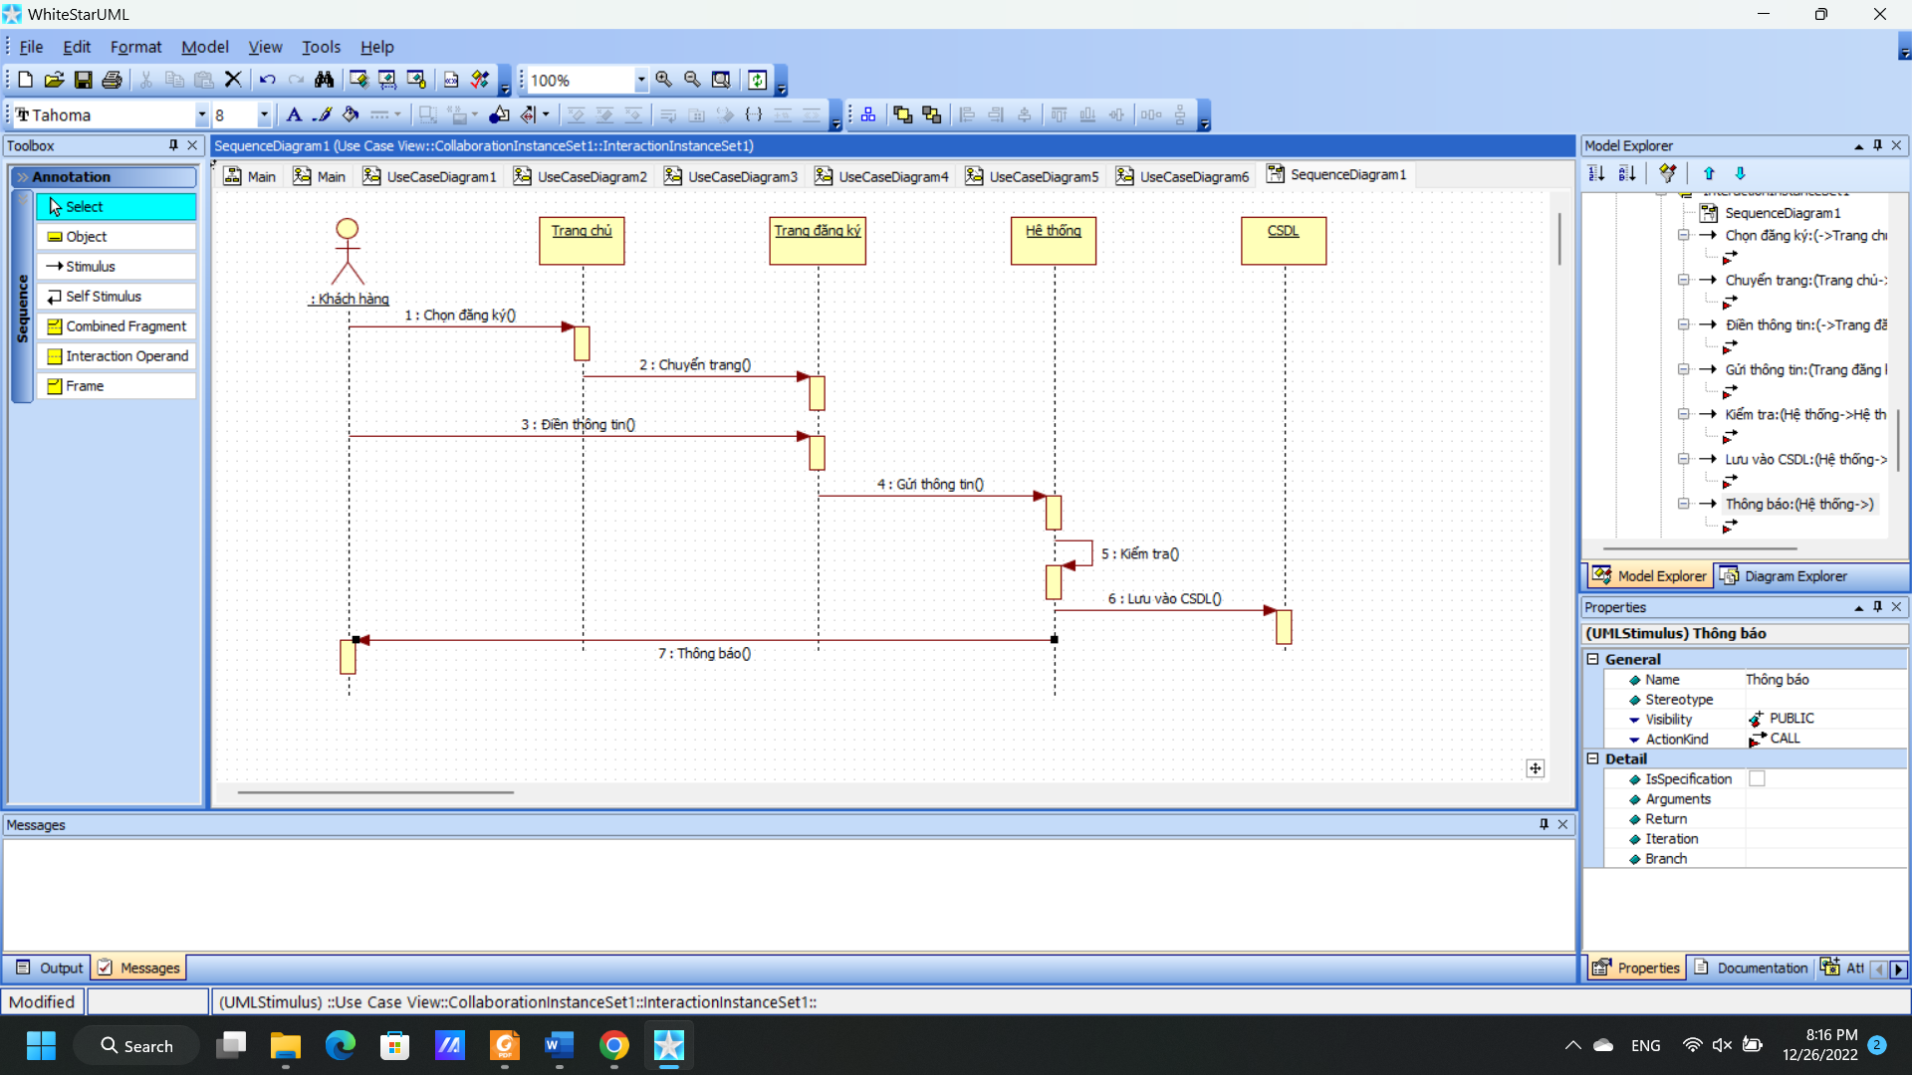

Hình 8. Sơ đồ tuần tự use-case đăng ký thành viên

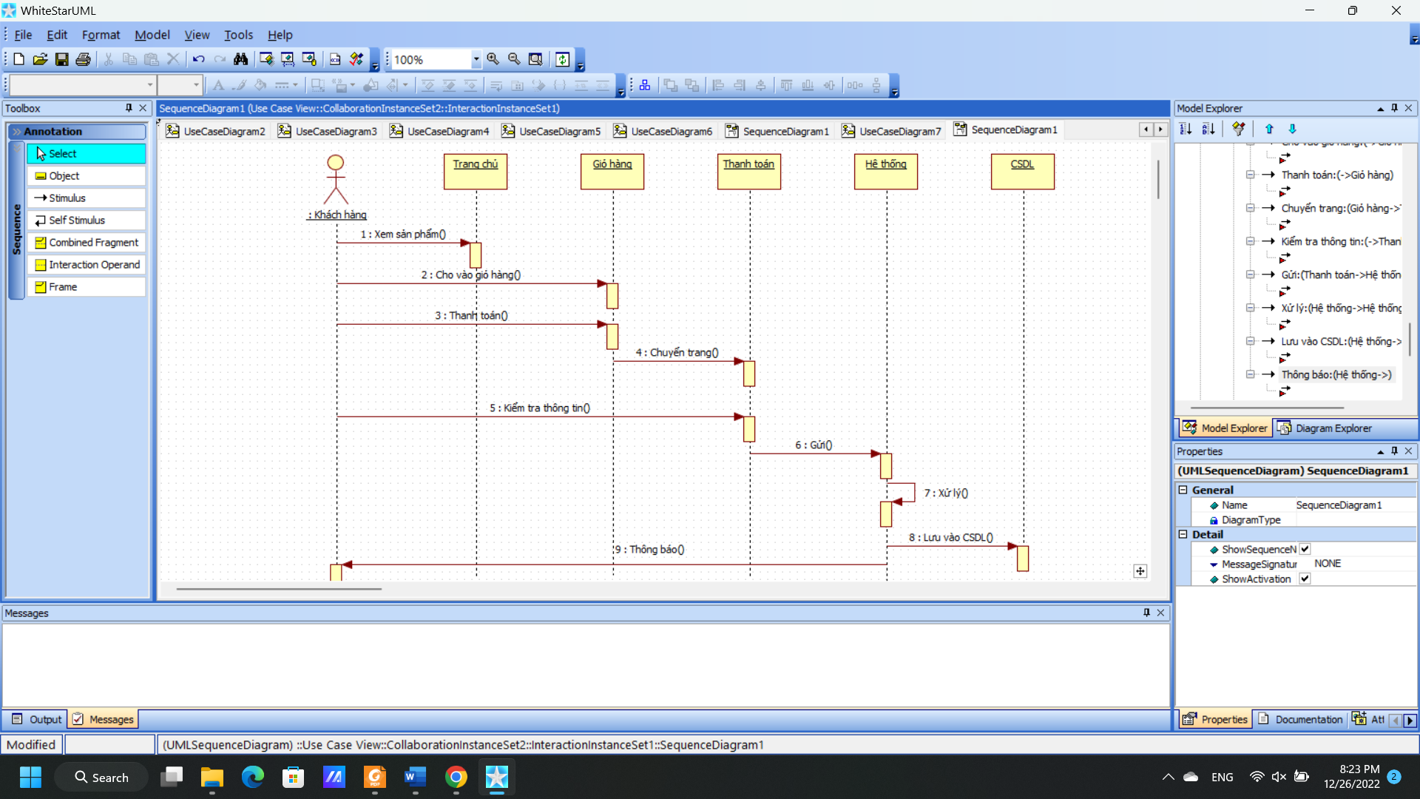

Hình 9. Sơ đồ tuần tự use-case thanh toán

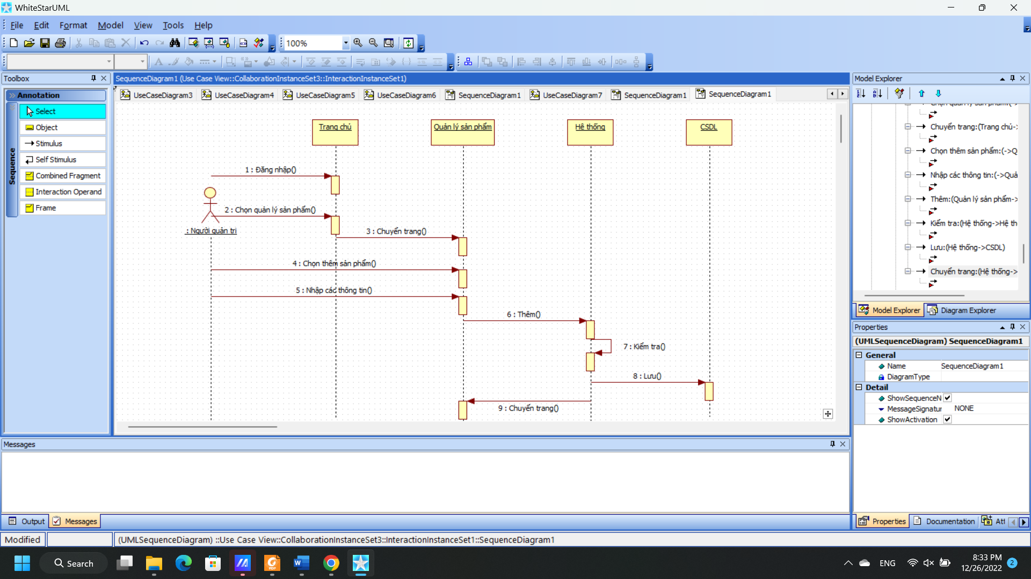

Hình 10. Sơ đồ tuần tự use-case thêm sản phẩm

### Sơ đồ lớp

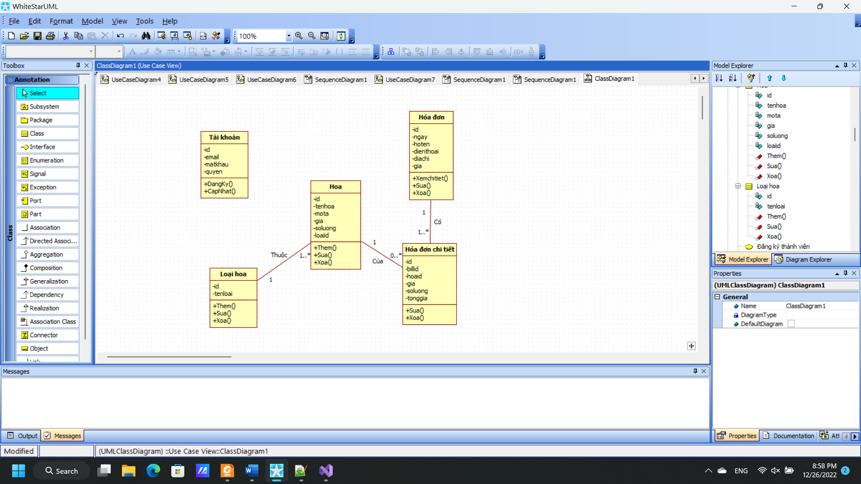

Hình 11. Sơ đồ lớp

# THIẾT KẾ VÀ CÀI ĐẶT HỆ THỐNG

## Thiết kế cơ sở dữ liệu

### Xây dựng sơ đồ quan hệ

* **Hoa (HoaId**, TenHoa, Gia, SoLuong, MoTa, Image, LoaiRefId).
* **LoaiHoa (LoaiId**, TenLoai).
* **Bill (BillId**, Date, CustomerName, CustomerPhone, CustomerAddress, BillTotal).
* **BillDetail (BillDetailId**, BillId, Price, Quantity, Amount, HoaId).
* **AspNetUsers (Id**, UserName, Email, PasswordHash).
* **AspNetUserRoles (UserId**, **RoleId**).
* **AspNetRoles (Id**, Name, NormalizedName, ConcurrencyStamp).

### Thiết kế dữ liệu

* **BẢNG HOA**

Bảng 6. Bảng hoa

|  |  |  |  |
| --- | --- | --- | --- |
| **Tên trường** | **Kiểu dữ liệu** | **Khoá** | **Ghi chú** |
| HoaId | Int | PRIMARY KEY | Mã hoa |
| TenHoa | Nvarchar(MAX) |  | Tên hoa |
| Gia | Int |  | Giá |
| SoLuong | Int |  | Số lượng |
| MoTa | Nvarchar(MAX) |  | Mô tả |
| Image | Nvarchar(MAX) |  | Hình ảnh |
| LoaiRefId | Int |  | Mã loại hoa |

* **BẢNG LOẠI HOA**

Bảng 7. Bảng loại hoa

|  |  |  |  |
| --- | --- | --- | --- |
| **Tên trường** | **Kiểu dữ liệu** | **Khoá** | **Ghi chú** |
| LoaiId | Int | PRIMARY KEY | Mã loại hoa |
| TenLoai | Nvarchar(MAX) |  | Tên loại hoa |

* **BẢNG BILL**

Bảng 8. Bảng hóa đơn

|  |  |  |  |
| --- | --- | --- | --- |
| **Tên trường** | **Kiểu dữ liệu** | **Khoá** | **Ghi chú** |
| BillId | Int | PRIMARY KEY | Mã hóa đơn |
| Date | DateTime |  | Ngày lập |
| CustomerName | Nvarchar(MAX) |  | Tên khách |
| CustomerPhone | Nvarchar(MAX) |  | Số điện thoại |
| CustomerAddress | Nvarchar(MAX) |  | Địa chỉ |
| BillTotal | Int |  | Thành tiền |

* **BẢNG BILLDETAIL**

Bảng 9. Bảng hóa đơn chi tiết

|  |  |  |  |
| --- | --- | --- | --- |
| **Tên trường** | **Kiểu dữ liệu** | **Khoá** | **Ghi chú** |
| BillDetailId | Int | PRIMARY KEY | Mã hóa đơn chi tiết |
| BillId | Int |  | Mã hóa đơn |
| Price | Int |  | Đơn giá |
| Quantity | Int |  | Số lượng |
| Amount | Int |  | Tổng giá |
| HoaId | Int |  | Mã hoa |

* **BẢNG ASPNETUSERS**

Bảng 10. Bảng tài khoản

|  |  |  |  |
| --- | --- | --- | --- |
| **Tên trường** | **Kiểu dữ liệu** | **Khoá** | **Ghi chú** |
| Id | Nvarchar(450) | PRIMARY KEY | Mã user |
| UserName | Nvarchar(MAX) |  | Tên |
| Email | Nvarchar(MAX) |  | Email |
| PasswordHash | Nvarchar(MAX) |  | Mật khẩu |

* **BẢNG ASPNETUSERROLES (UserId**, **RoleId**).

Bảng 11. Bảng tài khoản – quyền

|  |  |  |  |
| --- | --- | --- | --- |
| **Tên trường** | **Kiểu dữ liệu** | **Khoá** | **Ghi chú** |
| UserId | Nvarchar(450) | PRIMARY KEY | Mã user |
| RoleId | Nvarchar(450) | PRIMARY KEY | Mã quyền |

* **BẢNG ASPNETROLES**

Bảng 12. Bảng quyền

|  |  |  |  |
| --- | --- | --- | --- |
| **Tên trường** | **Kiểu dữ liệu** | **Khoá** | **Ghi chú** |
| Id | Nvarchar(450) | PRIMARY KEY | Mã quyền |
| Name | Nvarchar(256) |  | Tên quyền |
| NormalizedName | Nvarchar(256) |  |  |
| ConcurrencyStamp | Nvarchar(MAX) |  |  |

## GIAO DIỆN WEBSITE

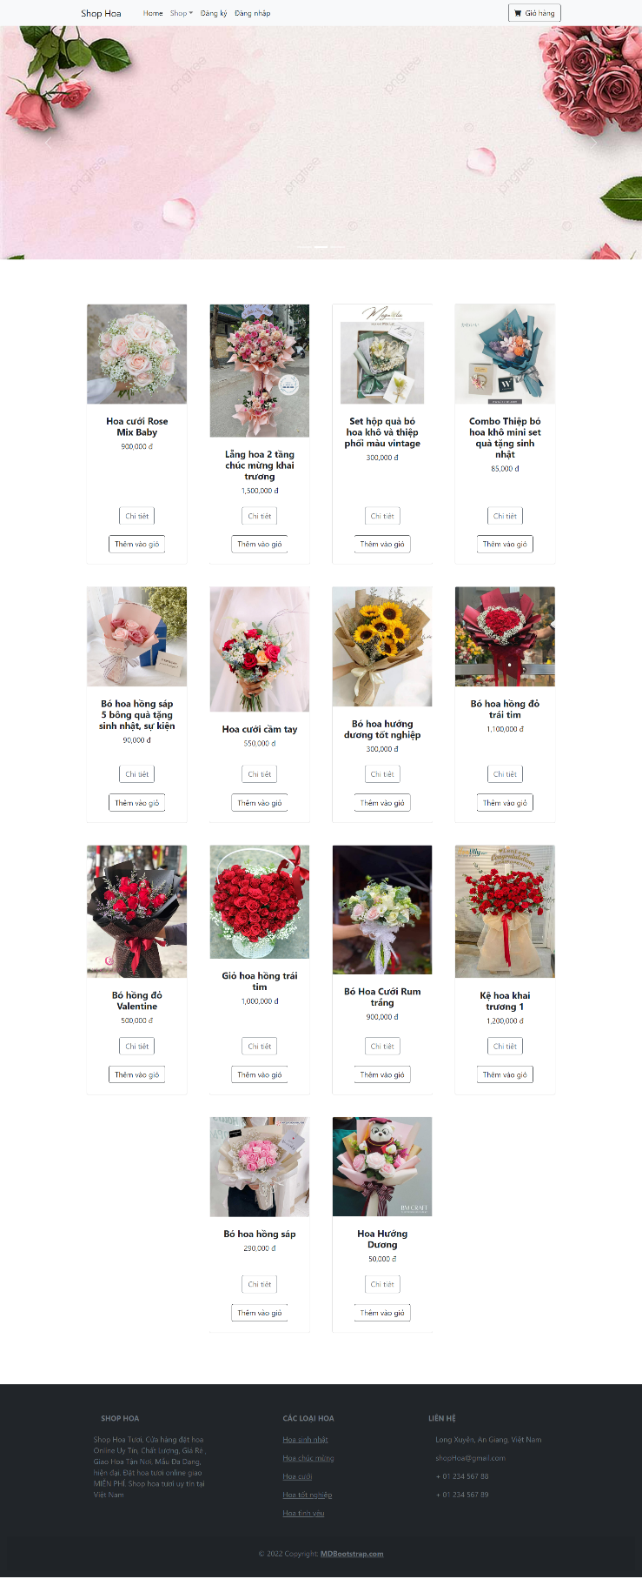

Hình 12. Giao diện trang chủ website

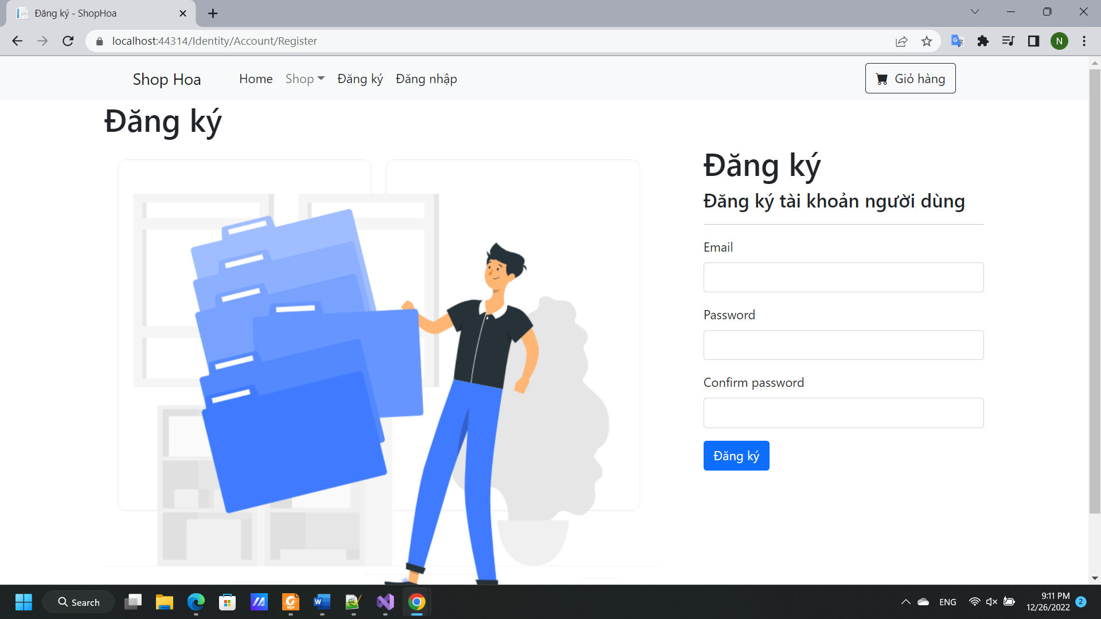

Hình 13. Giao diện đăng ký

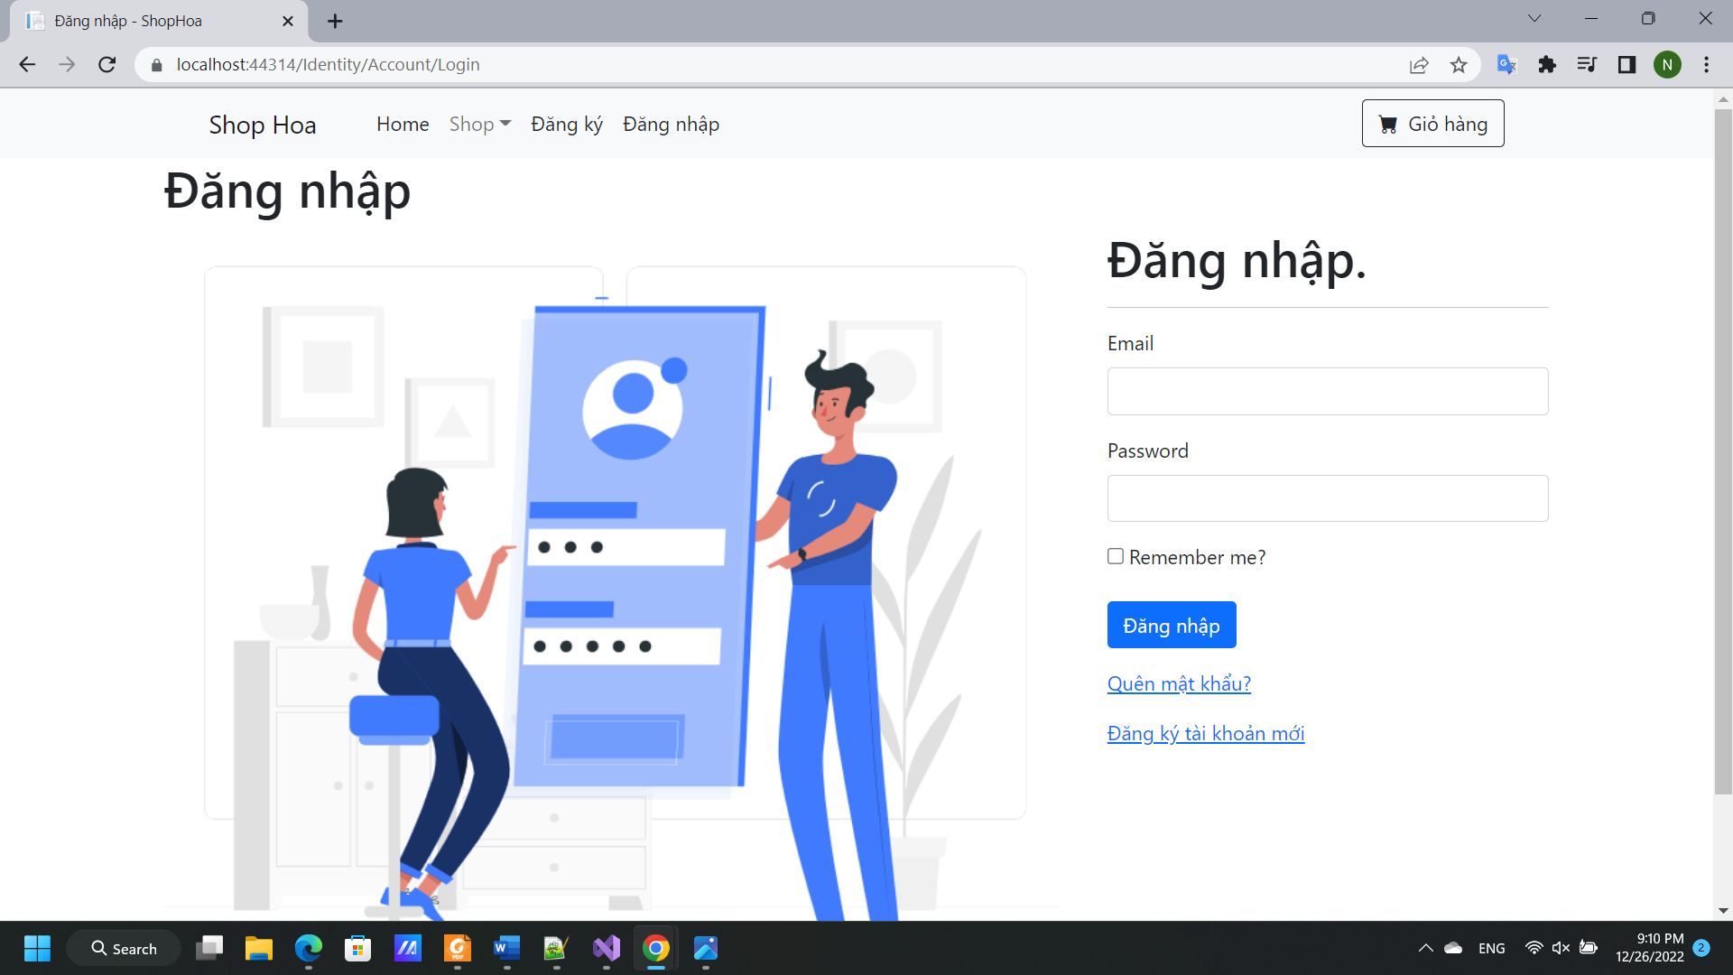

Hình 14. Giao diện đăng nhập

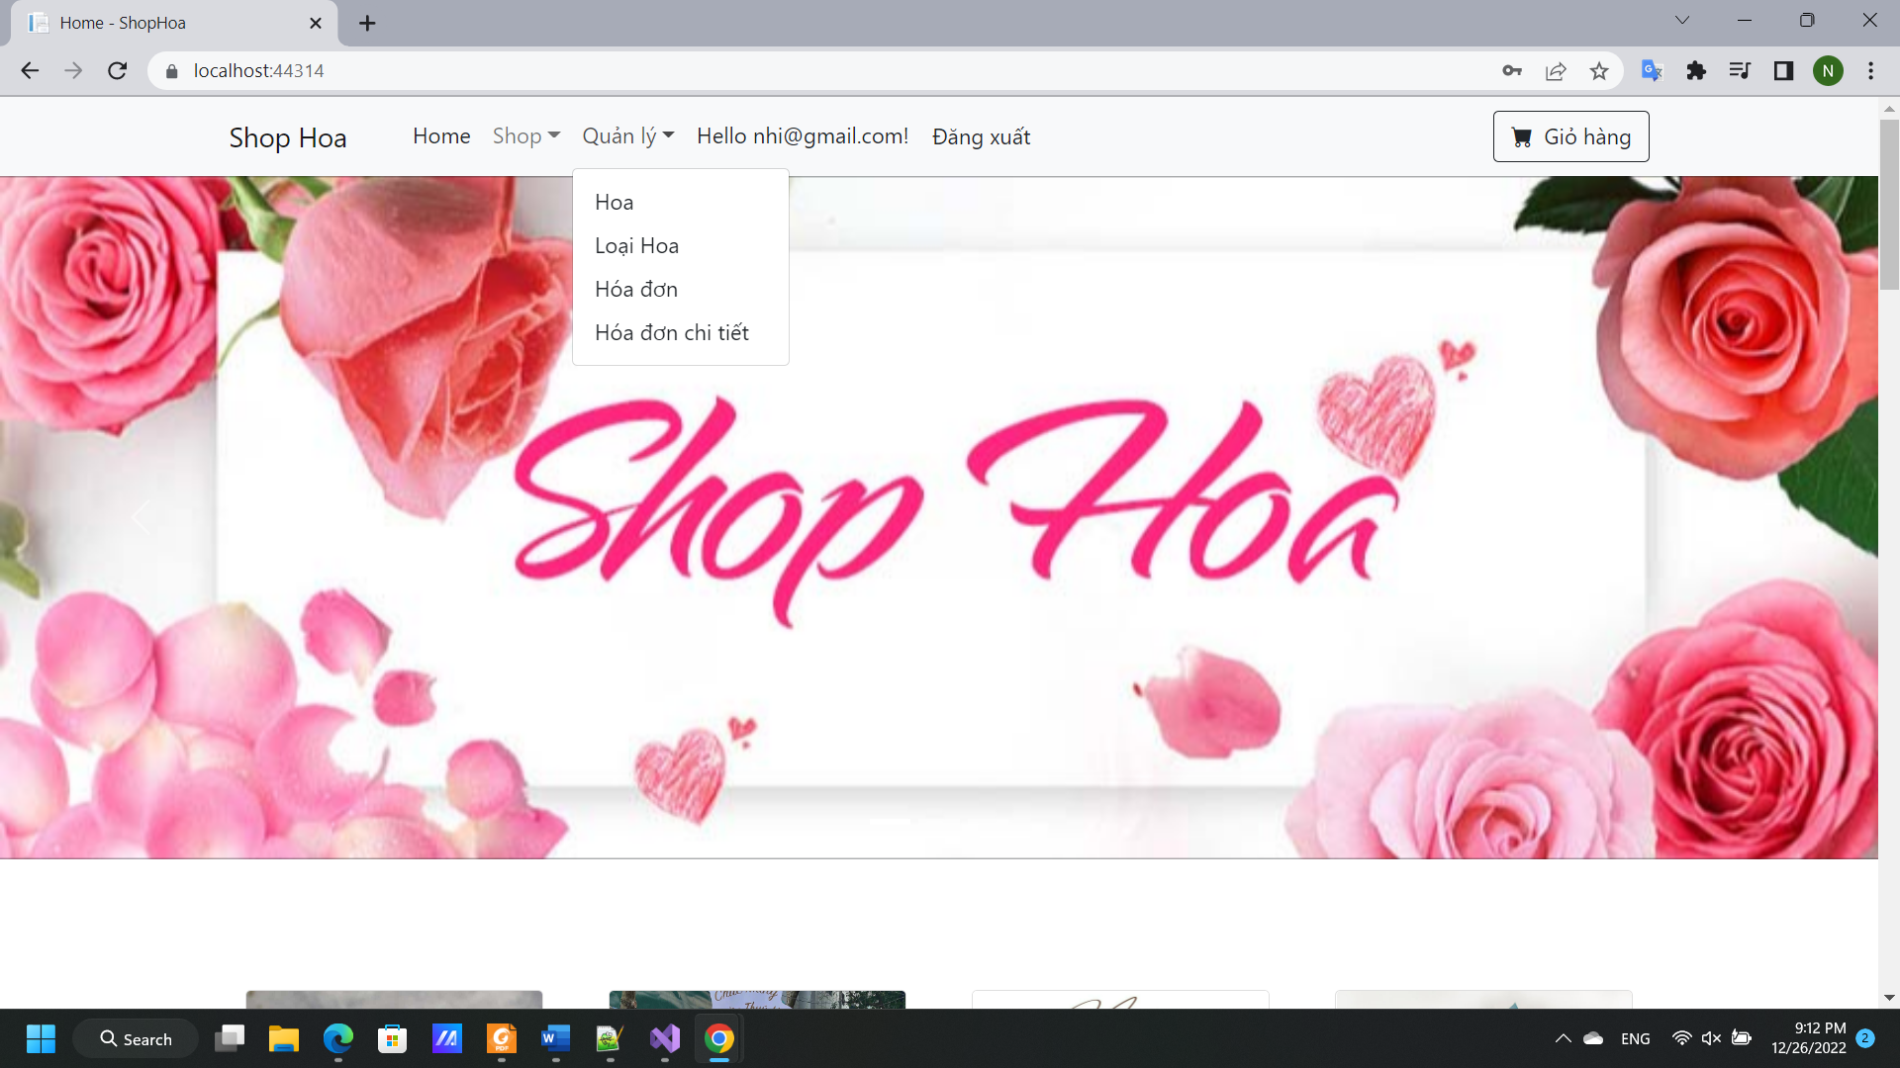

Hình 15. Giao diện quản lý của người quản trị

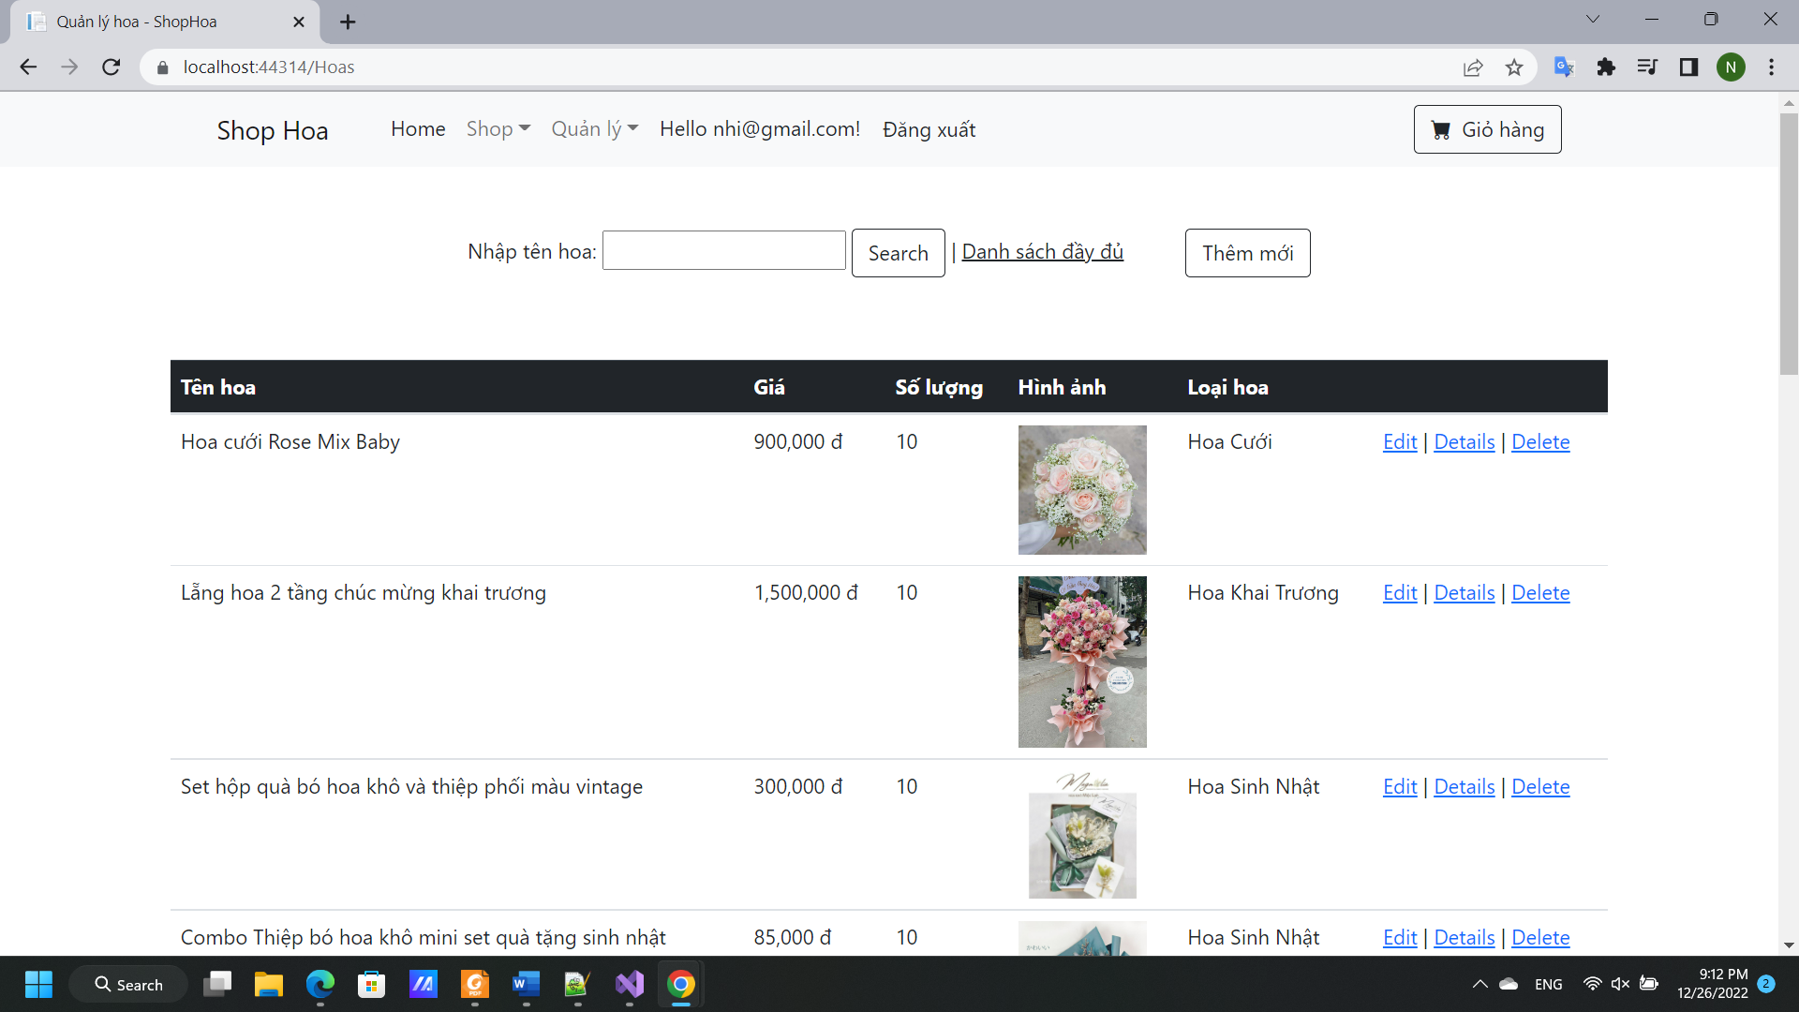

Hình 16. Giao diện quản lý hoa

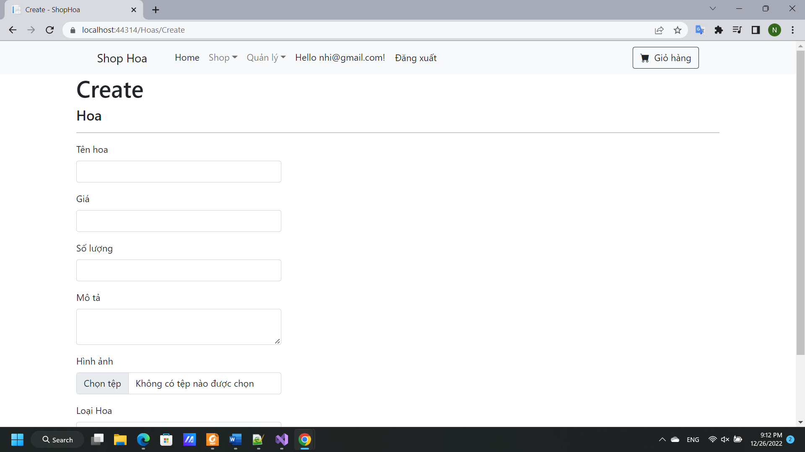

Hình 17. Giao diện thêm hoa

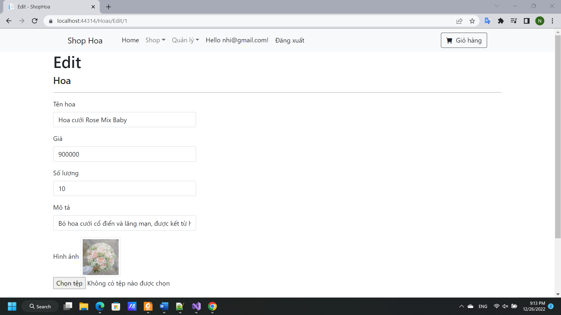

Hình 18. Giao diện chỉnh sửa hoa

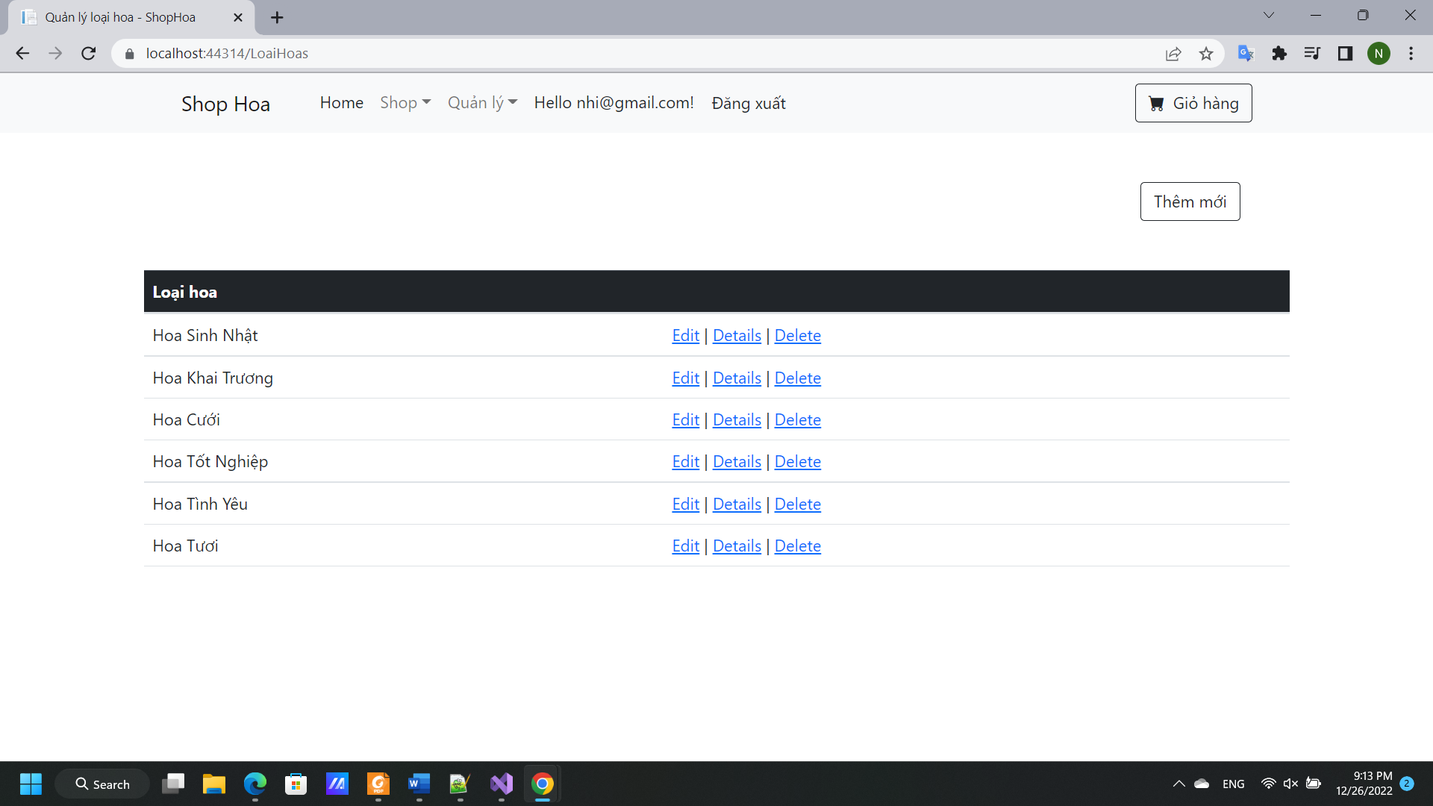

Hình 19. Giao diện quản lý loại hoa

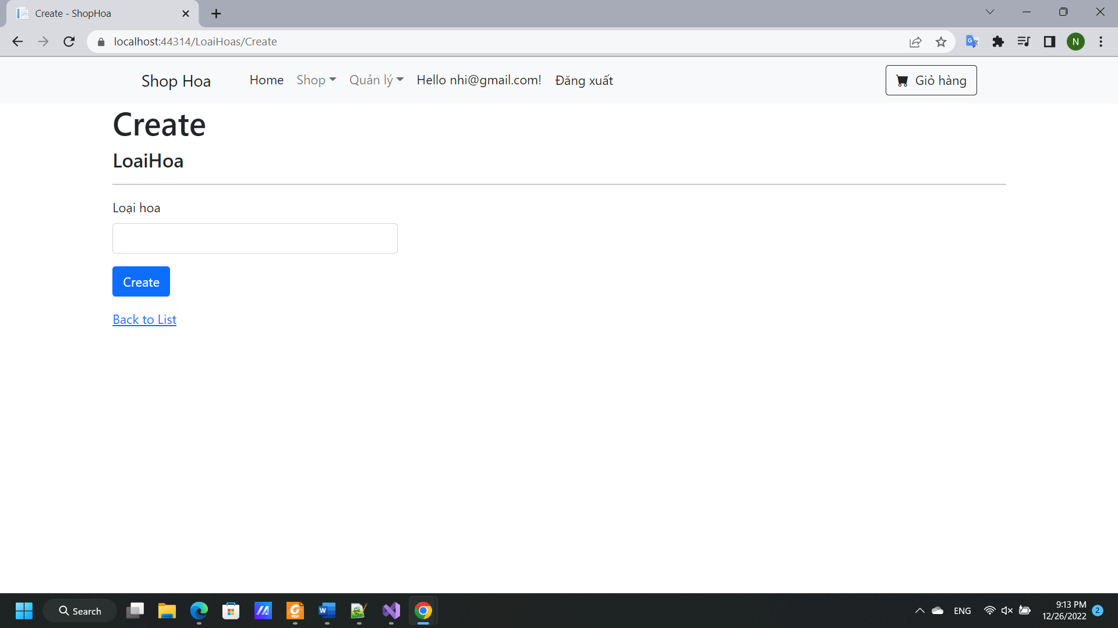

Hình 20. Giao diện thêm loại

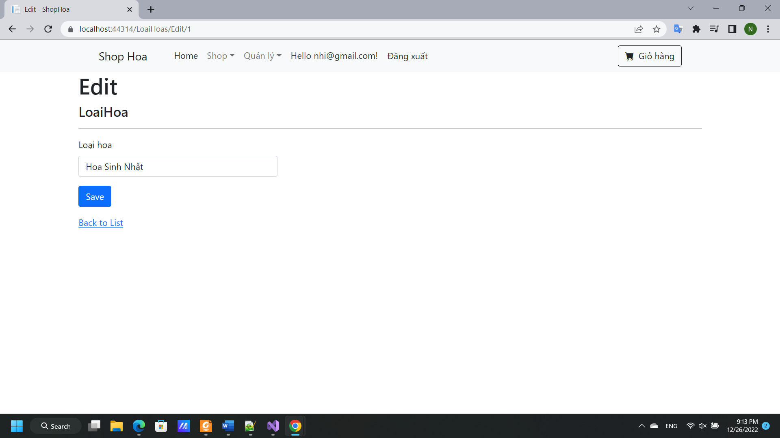

Hình 21. Giao diện chỉnh sửa loại

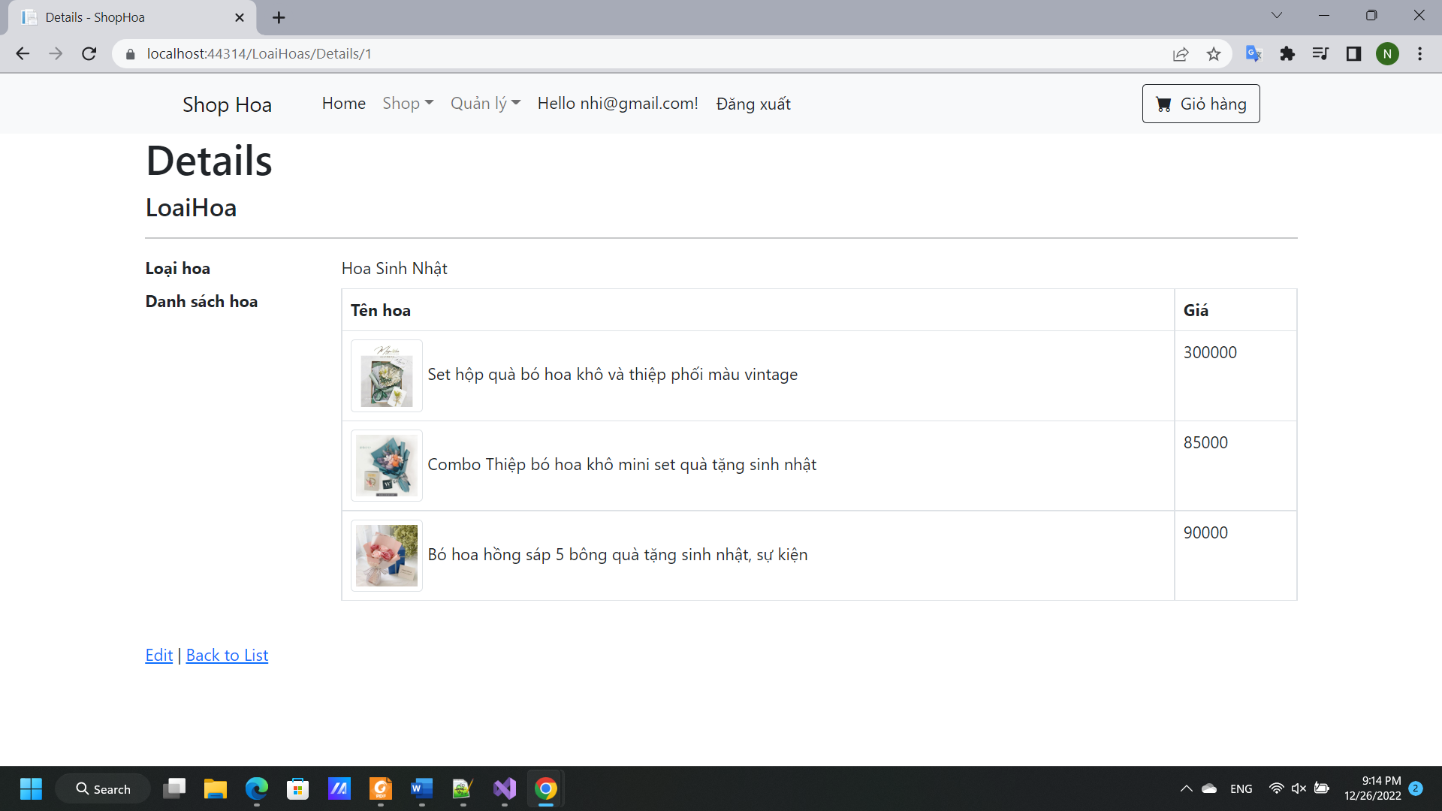

Hình 22. Giao diện xem chi tiết loại

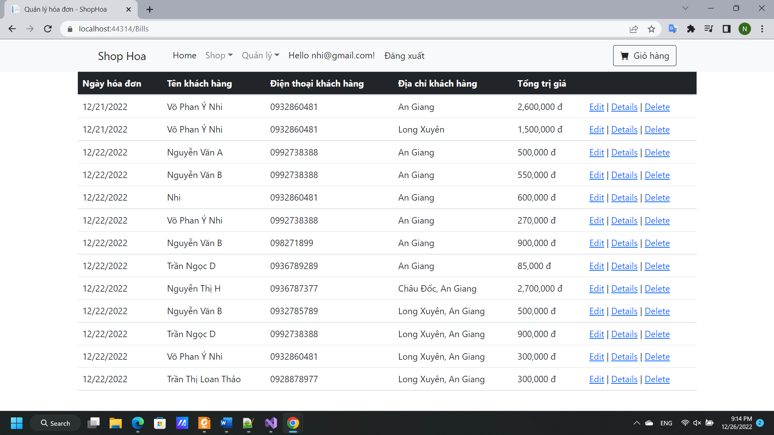

Hình 23. Giao diện quản lý hóa đơn

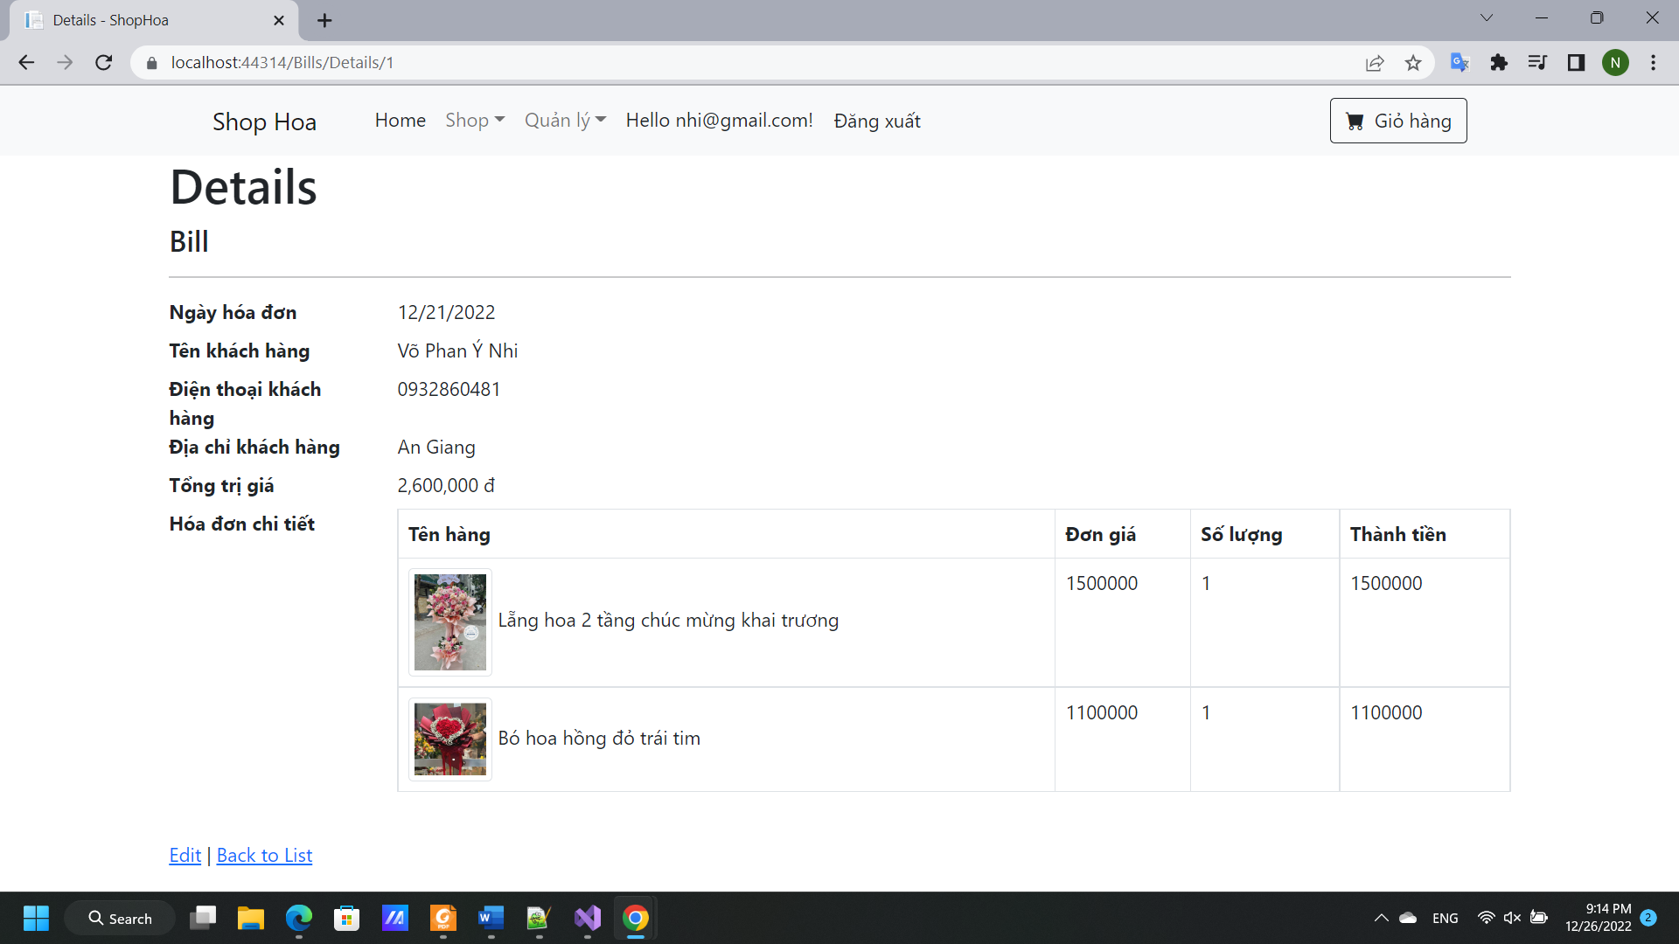

Hình 24. Giao diện xem hóa đơn

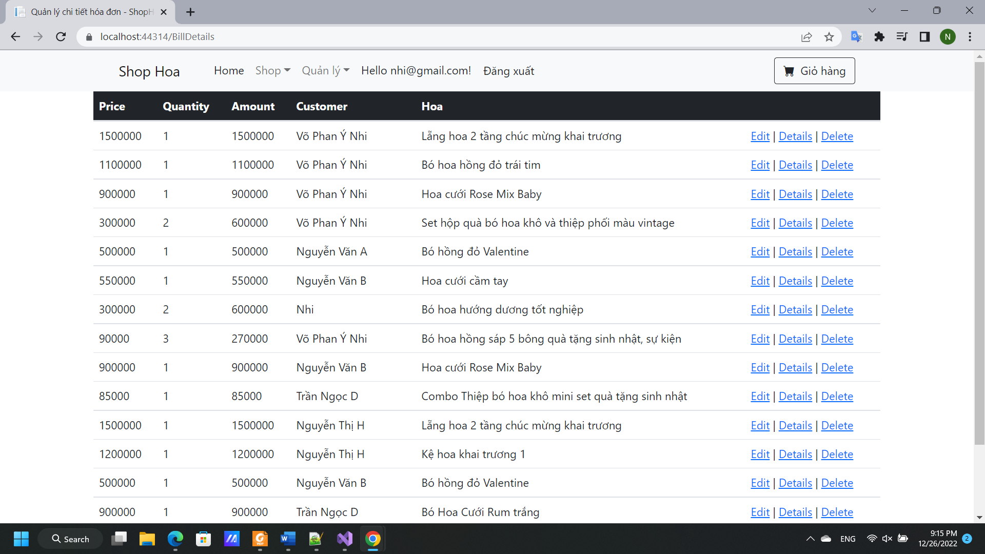

Hình 25. Giao diện quản lý hóa đơn chi tiết

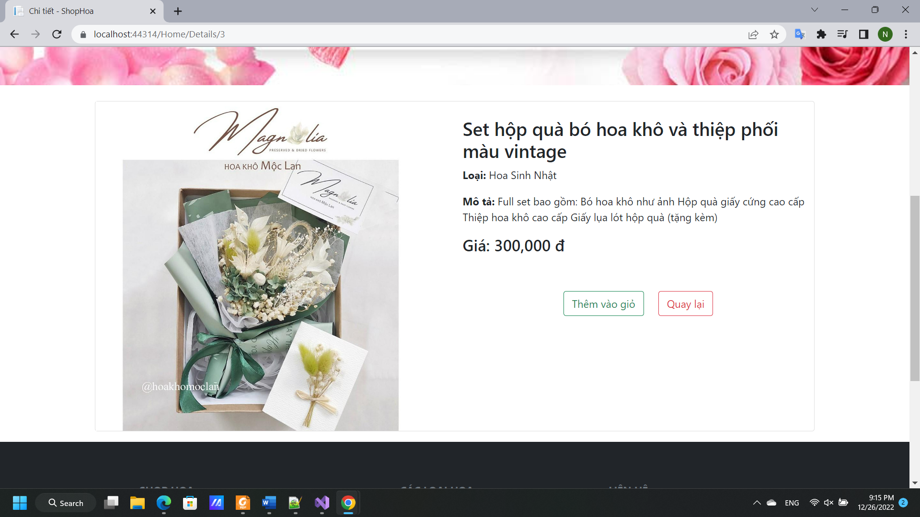

Hình 26. Giao diện xem sản phẩm của khách hàng

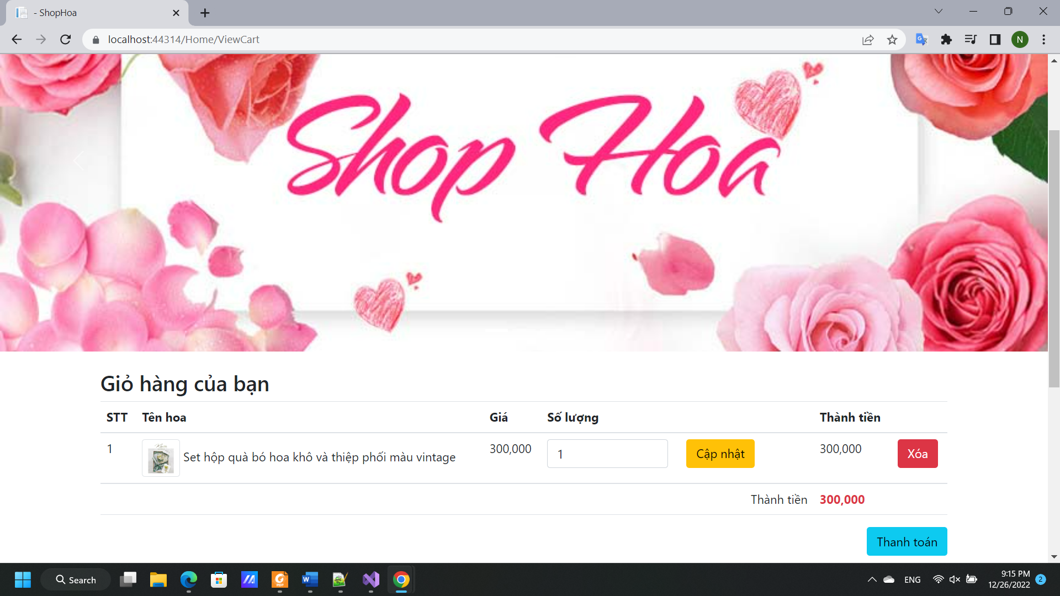

Hình 27. Giao diện giỏ hàng

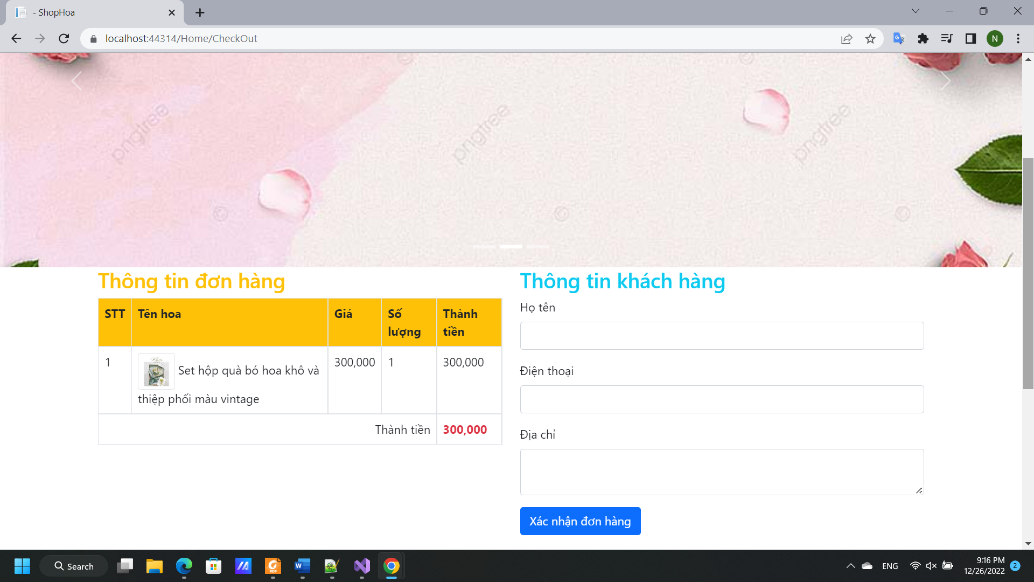

Hình 28. Giao diện thanh toán

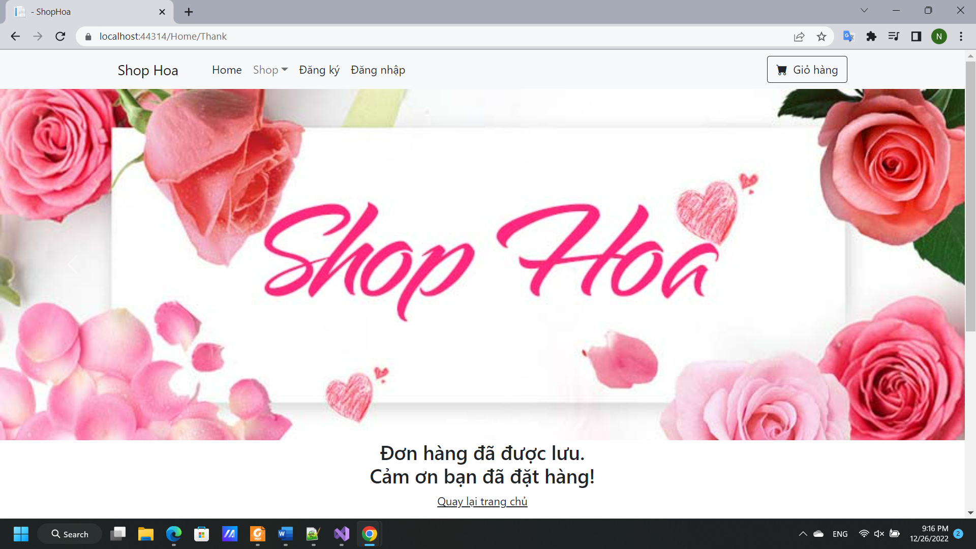

Hình 29. Giao diện thanh toán thành công

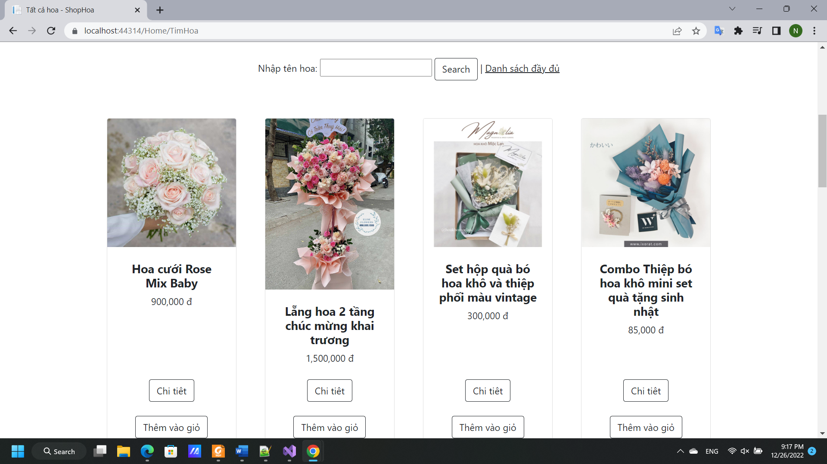

Hình 30. Giao diện tìm tên hoa

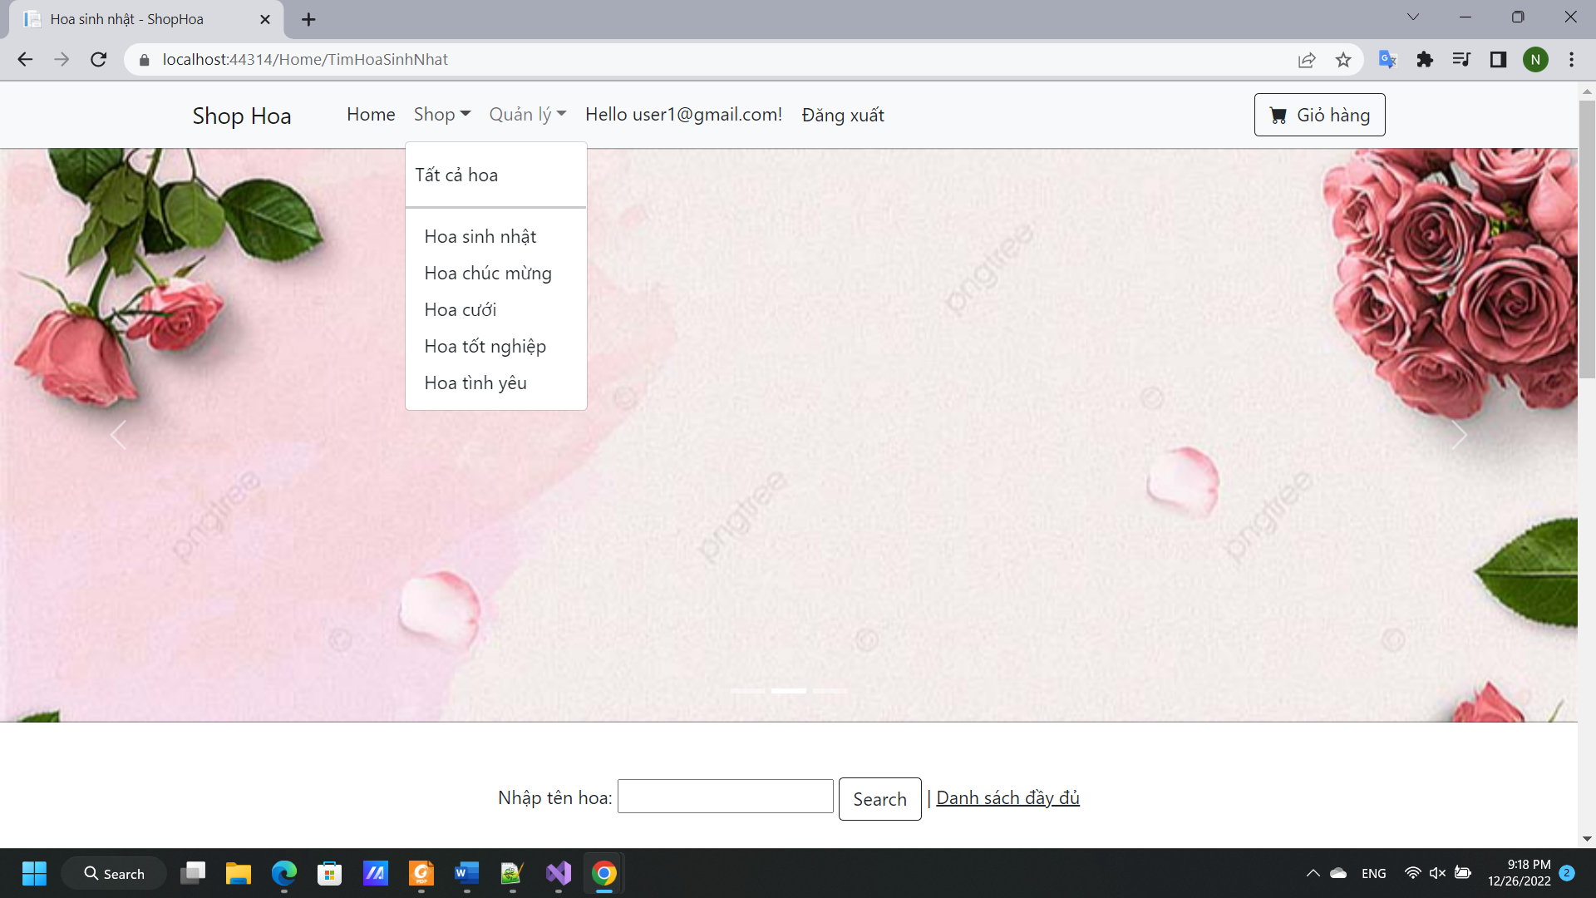

Hình 31. Xem hoa theo loại

# KẾT LUẬN VÀ HƯỚNG PHÁT TRIỂN

## KẾT QUẢ ĐẠT ĐƯỢC

* Hệ thống website cơ bản đã hoạt động tốt, ổn định, đáp ứng những nhu cầu, chức năng nghiệp vụ cơ bản.
* Hệ thống đã thực hiện được các chức năng và thao tác cơ bản như quản lý và tra cứu các thông tin của sản phầm. Xây dựng được tính năng thanh toán hoá đơn.
* Các chức năng thể hiện rõ tính linh hoạt khi sử dụng. Các nghiệp vụ được xử lý nhanh chóng, thao tác đơn giản dễ sử dụng.
* Phân quyền cho tài khoản người quản trị và khách hàng.
* Giao diện chương trình đơn giản, dễ sử dụng, dễ thao tác.
* Hoàn thành đúng thời gian quy định.

## CÁC HẠN CHẾ

* Do thời gian còn hạn chế nên còn nhiều chức năng chưa được hoàn thiện. Một số phần tồn tại thao tác thừa.
* Chưa xây dựng được chức năng quản lý tài khoản, thêm và cập nhật quyền cho tài khoản.
* Giao diện vẫn còn một số hạn chế khi thao tác.

## HƯỚNG PHÁT TRIỂN

* Hoàn thành những chức năng còn thiếu.
* Thêm phần quản lý và đăng thông tin bài viết.
* Thiết kế lại giao diện phù hợp hơn, trực quan hơn, dễ dàng tương tác và sử dụng.
* Xây dựng thêm chức năng yêu thích và bình luận về sản phẩm cho tài khoản khách hàng.

# TÀI LIỆU THAM KHẢO

[1] “ASP.NET documentation | Microsoft Learn.” https://learn.microsoft.com/en-us/aspnet/core/?view=aspnetcore-5.0 (accessed Dec. 26, 2022).